**PLAN PEDAGÓGICO DE LA DISCIPLINA DE JUDO EN EL PROGRAMA DEPORVIDA CENTROS DE INICIACION Y FORMACIÓN DEPORTIVA EN EL MUNICIPIO DE SANTIAGO DE CALI 2018**

**PLAN DE DESARROLLO DE JUDO**

**PILAR: FORMACIÓN INTEGRAL DE NIÑOS Y JÓVENES**

**EJE TRANSVERSAL: ¿????????**

**PROGRAMA: DEPORVIDA ¨CENTROS DE INICIACIÓN Y FORMACIÓN DEPORTIVA¨**

**PROYECTO: ¿????????**

**AUTOR:**

**JOSÉ GERARDO SERNA NOREÑA**

**LIC. EDUCACIÓN FISICA, RECREACION Y DEPORTES**

**MAESTRO DE JUDO CINTURÓN NEGRO VII DAN**

**TIPO DE TRABAJO ¿????????**

**SECRETARÍA DEL DEPORTE**

**2018**

**PLAN PEDAGÓGICO DE LA DISCIPLINA DE JUDO EN EL PROGRAMA DEPORVIDA CENTROS DE INICIACION Y FORMACIÓN DEPORTIVA EN EL MUNICIPIO DE SANTIAGO DE CALI 2018**

**TIPO DE TRABAJO ¿????????**

**AUTOR:**

**JOSÉ GERARDO SERNA NOREÑA**

**LIC. EDUCACIÓN FISICA, RECREACION Y DEPORTES**

**MAESTRO DE JUDO CINTURÓN NEGRO VII DAN**

**SECRETARÍA DEL DEPORTE**

**2018**

TABLA DE CONTENIDO

**Pág.**

1. INTRODUCCIÓN 6

2. JUSTIFICACIÓN 8

3. MARCO CONTEXTUAL – MARCO LEGAL 10

4. HISTORIA DEL JUDO 11

5. REGLAMENTO 18

6. CARACTERIZACIÓN 24

7. INFRAESTRUCTURA Y MATERIAL DEPORTIVO 25

8. OBJETIVO GENERAL 27

9. OBJETIVOS ESPECÍFICOS 27

10. NIVELES 28

11. MALLAS CURRICULARES 33

12. SESIÓN DE CLASE 36

13. LOGROS / RESULTADOS ESPERADOS 38

14. CONTENIDOS 39

15. DESCRIPCION DE METODOS Y MEDIOS 44

16. FESTIVALES 53

17. SISTEMA DE CONTROL Y EVALUACIÓN 55

18. REFERENCIAS BIBLIOGRÁFICAS 80

**TABLA DE CUADROS**

**Pág.**

Cuadro 1. (Caracterización de los monitores de judo del programa deporvida de la secretaria del deporte y la recreación de Santiago de Cali). 24

Cuadro 2. (Cuadro de implementación deportiva para el programa de judo deporvida de la secretaria de Santiago de Cali). 26

Cuadro 3. (Categorización por niveles y edades del programa deporvida de la secretaria del deporte y la recreación de Santiago de Cali). 30

Cuadro 4. Malla curricular judo base. 34

Cuadro 5. Malla curricular judo irradiación. 34

Cuadro 6. Malla curricular judo fundamentación. 35

Cuadro 7. Mala curricular judo apropiación. 35

Cuadro 8. (Contenidos específicos para el nivel de base). 40

Cuadro 9. (Contenidos específicos para el nivel de irradiación). 41

Cuadro 10. (Contenidos específicos para el nivel de fundamentación). 42

Cuadro 11. (Contenidos específicos para el nivel de apropiación). 43

**TABLA DE ILUSTRACIONES**

**Pág.**

Ilustración 1. Formato festivales deportivos judo 54

Ilustración 2. Protocolo Ukemis (caídas) 56

Ilustración 3. Evaluación cualitativa ukemis (caídas) 57

Ilustración 4. Protocolo uki goshi (cadera flotante) 58

Ilustración 5. Evaluación cualitativa uki goshi (cadera flotante) 59

Ilustración 6. Protocolo kuzure kesa gatame (inmovilización) 60

Ilustración 7. Evaluación cualitativa kuzure kesa gatame (inmovilización) 61

Ilustración 8. Protocolo Ukemis (caídas) 62

Ilustración 9. Evaluación cualitativa ukemis (caídas) 63

Ilustración 10. Protocolo uki goshi (cadera flotante) 64

Ilustración 11. Evaluación cualitativa uki goshi (cadera flotante) 65

Ilustración 12. Protocolo kuzure kesa gatame (inmovilización) 66

Ilustración 13. Evaluación cualitativa kuzure kesa gatame (inmovilización) 67

Ilustración 14. Protocolo Ukemis (caídas) 68

Ilustración 15. Evaluación cualitativa ukemis (caídas) 69

Ilustración 16. Evaluación cuantitativa ukemis (caídas) 69

Ilustración 17. Protocolo uki goshi (cadera flotante) 70

Ilustración 18. Evaluación cualitativa uki goshi (cadera flotante) 71

Ilustración 19. Evaluación cuantitativa uki goshi (cadera flotante) 71

Ilustración 20. Protocolo kuzure kesa gatame (inmovilización) 72

Ilustración 21. Evaluación cualitativa kuzure kesa gatame (inmovilización) 73

Ilustración 22. Evaluación cuantitativa kuzure kesa gatame (inmovilización) 73

Ilustración 23. Protocolo Ukemis (caídas) 74

Ilustración 24. Evaluación cualitativa ukemis (caídas) 75

Ilustración 25. Evaluación cuantitativa ukemis (caídas) 75

Ilustración 26. Protocolo uki goshi (cadera flotante) 76

Ilustración 27. Evaluación cualitativa uki goshi (cadera flotante) 77

Ilustración 28. Evaluación cuantitativa uki goshi (cadera flotante) 77

Ilustración 29. Protocolo kuzure kesa gatame (inmovilización) 78

Ilustración 30. Evaluación cualitativa kuzure kesa gatame (inmovilización) 79

Ilustración 31. Evaluación cuantitativa kuzure kesa gatame (inmovilización) 79

1. **INTRODUCCIÓN**

El Proyecto Deporvida “Centros de Iniciación y Formación Deportiva, obedece a un contexto eminentemente Pedagógico a diferencia de sus inicios, que pretende impactar a las comunas de Santiago de Cali y que reúne a todos los barrios y corregimientos del Municipio ofertando varias disciplinas deportivas individuales y de conjunto para la formación integral de la población infantil y juvenil de la ciudad.

A partir del año 2017 se le dio direccionamiento basado en una pedagogía constructivista, donde prima el aprendizaje significativo y con eje transversal como es el acompañamiento psicosocial para atender y acompañar, en especial a los barrios y comunas donde la población infantil y juvenil, tienen grandes amenazas como la drogadicción, el enfrentamiento entre pandillas, entre otras, creando fronteras invisibles que solo la actividad deportiva y educativa ha permitido mejorar la convivencia en muchos sectores.

Deporvida es un proyecto educativo que busca que la población escolar, después de sus actividades académicas tenga un espacio para el aprovechamiento de su tiempo libre, en varias actividades deportivas, de suplir en alguna manera la ausencia del área de educación física en la escuela primaria.

En la vigencia del año anterior se beneficiaron más de 26.000 niños y jóvenes con una parrilla de 21 disciplinas deportivas, la realización de varios festivales, de habilidades motrices, y de las diferentes disciplinas, los deportes de combate, los de conjunto como futbol, voleibol, baloncesto, atletismo, patinaje entre otros, haciendo felices y protagonistas a los niños, con una buena organización logística y de atención a todos los participantes proporcionándoles camisetas que identifican al programa DEPORVIDA y los respectivos refrigerios.

Muy positivo fue la implementación de cuatro niveles que agrupan a la población , Base, niños de 6 a 8 años, Irradiación, rango de edad 9 a 11 años, Fundamentación, niños entre12 y 13 años y Apropiación de 14 a 17 años, labor de la que muy seguramente saldrá nuevos talentos para las selecciones Cali de las diferentes disciplinas, selección Valle y muchos de ellos ya están representando al país en varios certámenes internacionales, con una buena fundamentación deportiva pero ante todo, deportistas integrales que son los ciudadanos del futuro.

Este programa lleva las diferentes disciplinas a los diferentes barrios, agrupados en comunas y corregimientos aprovechando la gran cantidad de escenarios deportivos, unidades recreativas, estimulando a los estudiantes de las diferentes instituciones educativas, oficiales y privadas para que accedan a los diferentes deportes que se ofrecen, concientizando a profesores, directivos de los centros educativos y a los padres de familia de la importancia que tiene la actividad física.

La administración Municipal y la Secretaria del Deporte y Recreación le han dado continuidad a este programa que se ha convertido en una marca de ciudad, que contribuye a la reconstrucción del tejido social con los 12 programas que se ofrecen, que es incluyente, con los grupos de adulto mayor, la población discapacitada, el programa de ciclo vía, entre otros que hace de nuestra ciudad un ejemplo a nivel nacional, proporcionando a sus habitantes oportunidad para la práctica deportiva y el aprovechamiento del tiempo libre a través de la recreación y la sana diversión.

Un hecho importante fue la actividad que involucro a todo el recurso humano, el Sport Fest con una participación masiva de todos nuestros beneficiarios y sus padres de familia, el cual quedó institucionalizado, con la participación de grandes conferencistas, actos deportivos como el festival de patinaje.

El programa tiene algunas limitaciones como es la de suministrar a los beneficiarios de uniformes, pero también es importante concientizar a los padres de familia que al llevar la oferta de actividades deportivas a las comunas, hay un gran ahorro en tiempo y dinero en los beneficiarios y con actividades como se ha experimentado de varios padres y acudientes se ha conseguido uniformes para los niños.

Lo más importante es la continuidad del programa en las próximas administraciones como una política y apuesta por nuestro Municipio Santiago de Cali y sus corregimientos para que nuestro niños y jóvenes tengan la oportunidad de aprender y practicar una disciplina deportiva y valores tan importantes como el respeto por los demás, la tolerancia, que permite una real convivencia y la construcción del tejido social.

En la disciplina deportiva específica del judo en el año de 2017 se impactó en ocho comunas con un buen número de beneficiarios entre niños y jóvenes, cumpliendo los monitores con la cobertura asignada, con un gran compromiso con niños y jóvenes, en las formación integral con los valores transmitidos de la parte psicosocial y de la disciplina deportiva, que permitió mejorar la convivencia a través del respeto y la tolerancia.

Se participó en el festival de deportes de combate con una nutrida participación de los judocas acompañados de sus padres, demostrando los avances de su aprendizaje transmitido por los monitores de judo.

Resaltamos que varios deportistas que permanecen en el programa, han representado al Municipio de Santiago de Cali en los pasados Juegos Departamentales realizados en el Municipio de Cartago- Valle, al Departamento del Valle del Cauca en diferentes Campeonatos Nacionales programados por la Federación Colombiana de Judo y al país en algunos eventos internacionales, obteniendo medallas de Oro, Plata, Bronce y quintos puestos, resultados importantes para nuestro deporte y otras disciplinas, demostrando los resultados tan importantes que se dan gracias al Programa DEPORVIDA.

Este proceso nos permitirá aumentar la población de Judo que se ha opacado por la participación en gran número de jóvenes judocas de otros municipios, obteniendo mejores resultados, por ejemplo los resultados de los pasados Juegos Departamentales, donde la selección Cali quedó en el tercer puesto.

Este año la disciplina de judo cuenta con diez monitores, nueve para igual número de comunas y una en la cuenca sur, además de un metodólogo específico para el deporte del Judo, con un gran compromiso de mejorar los procesos, siguiendo el plan pedagógico constructivista en la formación integral de los niños y jóvenes, con el acompañamiento del grupo psicosocial, en la resolución de problemas de convivencia , la prevención del consumo de sustancias sicoactivas, el embarazo a temprana edad y otros que permitan mejorar y acompañar a los beneficiarios en lo técnico y en lo social.

Se espera que otras comunas se vean beneficiadas con la práctica de este deporte, el Judo, que permita a los niños enriquecer sus capacidades coordinativas, condicionales y las habilidades básicas, el vivenciar el juego como un gran elemento pedagógico, para un aprendizaje con procesos adecuados, con alegría y con un ambiente sano, de convivencia y amistad y con los valores del programa y del deporte.

1. **JUSTIFICACIÓN**

Santiago de Cali es una ciudad con gran potencial de desarrollo económico, político y social, pero arraiga una problemática subyacente en el tiempo que ha permeado ese potencial, pues no es ajena a los conflictos sociales que transgreden significativamente todos los espacios que promueven el avance de su sociedad.

Las implicaciones sociales de estos problemas en las comunas de Cali son un factor de riesgo para sus habitantes, aún más cuando se trata de comunidades vulnerables donde las condiciones de vida son precarias. La Personería Municipal, señala que son los niños, niñas y jóvenes quienes presentan una vulnerabilidad marcada. Están considerados en riesgo en mayor medida, porque a la persistente dificultad para acceder al sistema educativo se le suma el problema de la deserción escolar.

En este sentido el problema central que se aborda es:

“Falta de ocupación del tiempo libre en los niños, niñas, adolescentes y jóvenes (NNAJ) de Santiago de Cali y Corregimientos, en programas deportivos gratuitos, que contribuyan al desarrollo de habilidades sociales orientadas a la promoción de la convivencia, la prevención de la violencia a través del deporte y la generación de nuevos semilleros de deportistas en la población”.

Este breve, pero diciente panorama de la realidad social en las comunas de Santiago de Cali no es distinto a lo que ocurre en los corregimientos vecinos. Es por ello que DEPORVIDA promueve acciones para contrarrestar y mitigar el conflicto en la ciudad a partir del deporte como instrumento pedagógico para reorientar el desarrollo de los NNAJ de Santiago de Cali, propiciando espacios aptos para el sano esparcimiento y la ocupación del tiempo libre a través de prácticas deportivas que promueven un ámbito formativo para el desarrollo óptimo del ser humano.

El plan pedagógico es una herramienta que permite tener orientaciones de orden metodológico, para el proceso de enseñanza en las 21 disciplinas deportivas que imparte el programa DEPORVIDA, el implementarlo nos garantiza que los monitores deportivos respeten las fases sensibles en los aspectos físicos, técnicos, tácticos, reglamentarios y psicosociales que contribuyan al correcto proceso de enseñanza de los niños, niñas, adolescentes y jóvenes del programa DEPORVIDA.

El plan pedagógico del deporte especifico de Judo del programa Deporvida, Centros de Iniciación y Formación Deportiva, está diseñado de una manera sencilla y práctica para que cualquier monitor con formación en Judo, lo entienda y lo realice, donde se explica en forma detallada los objetivos de cada nivel diseñado para el programa, contenido en la malla curricular.

En el plan pedagógico de Judo se tiene como objetivo el desarrollo conceptual unificado de los fundamentos Judo Pie, Judo Suelo y su articulación.

Nuestra disciplina deportiva reconocida por la Unesco, como la actividad formativa por excelencia gracias a su estructura técnica y en valores que garantizan la formación integral de quienes lo practican.

Con el enfoque de una pedagogía constructivista y el aprendizaje significativo, con el eje transversal de lo psicosocial, permitirá que los niños y jóvenes que practiquen este deporte encuentren en el Dojo, sitio de práctica, un lugar de respeto y de aprendizaje en lo técnico, y valores como el precepto del judo “ Ceder para Vencer”

El tatami o colchoneta que es una superficie blanda permite a los judocas la práctica de habilidades gimnasticas, las habilidades básicas, saltar, correr y agarrar, las capacidades coordinativas y las condicionales, actividades que le permitirán un mejor aprendizaje del judo, que tiene dos componentes importantes, Judo Pie Judo Suelo y la articulación de ambos.

El Judo como actividad deportiva, es un facilitador de procesos de aprendizajes, cognitivos, motrices, emocionales y socioculturales. Permite desarrollar en los niños y jóvenes disciplina, factor importante para el éxito de toda actividad, atención, concentración y la voluntad. De allí que se requiera una buena orientación pedagógica para lograr los objetivos propuestos.

Hay resultados importantes de beneficiarios del programa que ya integran la selección Cali, en el caso particular de nuestro deporte que es el Judo, han representado al Valle del Cauca en campeonatos Nacionales y unos pocos con participación internacional representando al país, demostrando las bondades y resultados a mediano y largo plazo.

La implementación de la pedagogía constructivista permitirá que nuestros deportistas beneficiarios tengan procesos adecuados con una buena fundamentación que garanticen la permanencia por largo tiempo.

1. **MARCO CONTEXTUAL – MARCO LEGAL**

El marco legal que delimita la actuación del programa DEPORVIDA se basa en El Sistema Nacional del Deporte. Sistema que fue creado mediante la **Ley 181 de 1995**, conocida también como la Ley del Deporte y lo clasifica como un derecho social y un factor básico en la formación integral de la persona.

El Artículo 52 de la Constitución Política de Colombia reconoce el derecho que tienen todos los colombianos a la recreación, el deporte y al aprovechamiento del tiempo libre; pues forman parte de la educación y constituyen gasto público social.[1]

El Gobierno Nacional[2] es quien establece y garantiza las políticas relacionadas con el sector del deporte. Así mismo, el municipio de Santiago de Cali y la Secretaria del Deporte y la Recreación garantizan el desarrollo de programas y planes de recreación, deporte, educación física y aprovechamiento del tiempo libre.[3] Función para la cual se estableció la Ley Orgánica de Planeación[4] y el Acuerdo 227 de 2007 por medio del cual se adopta el Plan Local del Deporte, la Recreación y la Educación Física como política pública.

La actual administración municipal de Santiago de Cali[5], en su eje N° 1. Cali Social y Diversa[6] establece entre otras, las estrategias para la **Atención Integral a la Primera Infancia** y el Programa: **Niños, Niñas, Adolescentes y Jóvenes con oportunidades para su desarrollo**. Componentes que garantizan el derecho que tienen los niños y niñas al desarrollo.[7]

Dichos componentes enmarcan el aporte del programa DEPORVIDA al desarrollo deportivo y social del municipio y dan cumplimiento a los mandatos establecidos en la Constitución Política de Colombia.

1. **HISTORIA DEL JUDO**

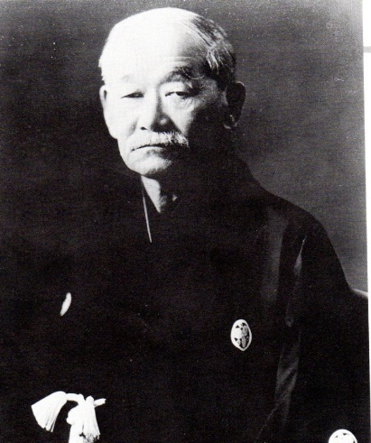

El origen del judo tuvo sus raíces en el antiguo jiujitsu (del Japonés Ju= Flexible, suave y Jutsu =arte, técnica, habilidad, también conocido en el occidente como Jiujitsu). En 1168 se registró el colapso de la dinastía Tukugawa y su gobierno militar Bakufu encabezado por Shogun o máxima autoridad militar, del antigua Japón de la línea de autoridad del familia Tokugawa, establecido en 1603, financiando así la era feudal y generando entonces el nacimiento de un estado moderno que incluyo al estado Meiji, retorno al poder absoluto y el gobierno al emperador y como consecuencia de la desaparición de la cultura recibida de occidente. El viejo método del Jiujitsu dio los primeros pasos en su camino a la decadencia.

En 1871, la prohibición del uso de sables, marco un cambio crucial y declinante en el desarrollo de las artes marciales clásicas por supuesto el Jiujitsu no fue la única excepción a la regla.

El 28 de octubre de 1860, Mikage, cerca de la ciudad de Kobe en la perfectura de Hyogo a Jigoro Kano, tercer hijo de Jerosaku Koro, comerciante de equipos de embalaje.

Al fallecer su madre, su padre se hizo oficial del gobierno Meiji y junto a él a los diez años se trasladaron y establecieron en Tokio.

A los 15 años ingreso a la escuela de idiomas extranjeras, y en 1877 se enrolo en la Universidad de Tokio Teikoku (imperial), donde luego de finalizar sus estudios se graduó en economía y ciencias políticas. Su facilidad por los idiomas extranjeros fue excepcional, a tal punto que durante los años de transformación escribió en ingles en lugar de hacer en japonés, su idioma natal. Durante esa misma época, fue estudiante de artes marciales en Tenshin Shinyo Ryu bajo la conducción de Hachinosuke Fukuda luego de haber sido introducido por Teinsuke Yagi, quien a su vez enseño a Kano los primeros pasos; cuando este falleció en 1879, Kano se puso bajo la tutela de Masatomo Iso, conocido maestro de gran poder y flexibilidad con 64 años de edad, y de Tsunetoshi Likubo en 1881 para estudiar Kito Ryu, estilo fundado por Ibaragi Sensai, inicialmente uso técnicas de sable, pero luego solo integro técnicas de Jiujitsu con hincapié en Nage Waza o técnica de proyección. Se destaca que Kano posteriormente incorporo en su formalización de Judo el Koshiki no Kata, proveniente dicho estilo clásico de Jiujitsu.

Kano fue un excepcional y brillante educador de diversos niveles de escuela y la Universidad, siendo en realidad estas raíces que permitieron, que el Judo generara los estrechos vínculos que hoy debería tener con la educación y que estas basada en tres componentes: la educación y mejoría del conocimiento propio; la educación y fomento de la educación moral del individuo; y la educación física o entrenamiento del cuerpo. Al llamar a su arte Kodokan (Ko: lectura, estudio. Método: Camino, sendero; y Kan: salón o lugar) (ju: flexible, suave; Do: Camino, sendero, principio) llego a la conclusión de que el propósito fundamental del entrenamiento y la práctica debería ser diferente a la del Jiujitsu. Aunque las técnicas del Judo mantenían cierta similitud con las raíces originales, la organización y sistematización técnica del Kodokan Judo lo diferencio notablemente de la desorganización metodológica existente en el antiguo Jiujitsu, cuyo material se presentaba sin correlación a lo apreciado anteriormente.

El Judo del profesor Jigoro Kano sostenía como meta principal el entrenamiento del cuerpo y el espíritu, proyectándose más allá de la filosofía perder-ganar del Jiujitsu, al mismo tiempo que reconocía la importancia del entrenamiento y la participación en competencias deportivas.

En febrero de 1882, a la edad de 22 años, estableció el Kodokan en el distrito Shitaya en Tokio, transformando el living- Room en donde vivía dentro del templo Budista Risho-Ji, en un Dojo (lugar de estudio) de 12 tatamis hechos de paja entretejida con borde cubiertos con tela.

En el Kodokan, como parte del Judo de Kano, no solo se llevaran acabó las prácticas propias de las técnicas físicas, sino también conferencia sobre temas tales como fisiología, psicología y filosofía Moral.

El nuevo Kodokan Judo, resulto sea el centro de atención público, con sus principios educativos y formativos, despertó una gran admiración pero su efectividad como método de combate fue puesto en duda y hasta ridiculizado por los viejos practicantes y maestros de los sistemas clásicos de Jiujitsu.

En 1891, el profesor Kano fue nombrado consejero del ministerio de educación y dos años más tarde jefe de la biblioteca del mismo ministerio.

En 1893 Kano realizo una exhibición de Judo en Marsella, Francia, mientras viajaba como parte de sus tareas como principal de la escuela secundaria central en Tokio. En 1909 el Kodokan se estableció oficialmente como una fundación, y se integró como el primer miembro Japonés al Comité Olímpico Internacional, recibiendo la invitación de parte del Barón Pierre de Coubertain, padre de las Olimpiadas modernas para participar en el COI. Siendo elegido el profesor Kano como representante de su país.

En 1912, Japón participo de los 5º juegos Olímpicos de Estocolmo, Suecia, y el profesor Kano viajo al exterior en siete oportunidades para participar en las reuniones por los juegos Olímpicos y del COI. De esa manera él puso todas sus energías en la internacionalización de los deportes en el Japón, y así, a través de los años recibió numerosos galardones y premios por su incansable labor en pro de los deportes y la educación física de los deportes y la educación física. En 1915, el príncipe de Suecia lo condecora con la medalla Olímpica en reconocimiento por a sus esfuerzos por promover los valores e ideales deportivos. En 1938, en el Cairo, se decidió que los XII juegos Olímpicos se llevaran a cabo en Tokio, Japón, en 1940, pero debido a los conflictos bélicos presentes los mismos se cancelaban. No fue sino hasta los XVIII juegos Olímpicos de 1964, llevados a cabo en Tokio Japón, por primera vez, que se incluyó el Judo en las Olimpiadas.

El 4 de mayo de 1938 y de regreso desde el Cairo, Egipto, a bordo del barco S.S. Hikawa Maru, Jigoro Kano fallece como consecuencia de una pulmonía.

En 1934 los planes del profesor Kano para formar la federación internacional de Judo estuvieron a punto de convertirse en realidad, pero el proceso se interrumpió por su muerte y la segunda guerra mundial.

En 1951 se formó la federación internacional de Judo, siendo presidente Risei Kano, su hijo.

La FIJ. Tiene más de 176 países miembros y se destaca de manera constante como una de las actividades con mayor popularidad, no solo como deporte sino también como disciplina educativa.

En el año de 1952 se crea la Unión Panamericana de Judo.

En 1956, cinco años después de la creación de Federación internacional de Judo en Tokio, Japón, interviniendo 31 participantes y 21 países. En 1958, se realizó el segundo campeonato mundial en Tokio, Japón. El tercer campeonato se realizó en Paris, Francia en 1961, interviniendo 57 participantes y 25 países. La decisión de convertir al Judo en un deporte Olímpico, se tomó en 1960 durante la reunión del Comité Olímpico Internacional (COI) en Roma, 26 años después del fallecimiento del maestro Kano, en los juegos Olímpicos de 1964, en Tokio, Japón, interviniendo 27 países, se organizó en cuatro diferentes categorías, de acuerdo al peso corporal: liviano, mediano, pesado y libre.

Los Judokas Japoneses, ganaron tres de las cuatro categorías y Anton Geesink derroto a Akwo Kaminaga en la categoría libre durante una de las más dramáticas y concluyentes finales.

El primer campeonato mundial de Judo para damas se realizó en New York, Usa en 1980. A partir de 1987 en Essen Alemania, los campeonatos mundiales de Judo incluyeron tanto hombres como mujeres en todas las ediciones. El Judo de damas se aceptó formalmente como un evento olímpico en las Olimpiadas de Barcelona, España, en 1992.

El Judo desde sus comienzos, fue concebido por su creador como un método de educación física, donde el combate o la lucha, son solo un medio para el desarrollo personal.

**SUS PRINCIPIOS.**

El Judo como otros deportes modernos refleja un interés por la racionalidad y la mejora científica constante. Kano observo que la flexibilidad en principio del “JU” tenía sentido por que minimiza el gasto de fuerza principal, sino que la encauza estratégicamente y esto guio fundamentalmente el desarrollo innovador de su método.

Más adelante formulo los dos principios fundamentales del Judo: el de “máxima eficacia con el de mínimo esfuerzo” Sei Ryoku Zen Yo, Y el de “prosperidad y beneficios mutuos” Jita Kyori.

El primero nos indica que hay que hacer el uso más eficiente y positivo de las energías físicas y espirituales de cada uno, no solo ante situaciones de combate, sino aplicándolo al desarrollo personal. Este principio rige la realización de ataque y defensa, pues cualquiera que sea el objetivo este se obtiene de la mejor manera utilizando el principio de máxima eficacia del cuerpo y mente. Pero no solo se puede aplicar este principio a la mejora del cuerpo humano, también puede ser aplicado al perfeccionamiento de las instituciones, de las relaciones sociales de los métodos de trabajo (VV.AA., 1955).

El segundo principio señala que alcanzar el dominio ideal de Judo exige, además del uso eficiente de orden y armonía entre todos los miembros del grupo y esto se pude alcanzar atreves de la ayuda y las concesiones mutuas que llevan a la prosperidad y a los beneficios mutuos. Kano escribió que el fin último del Judo es el perfeccionamiento de uno mismo, y a través de este la contribución a la prosperidad y bienestar del género Humano. El perfeccionamiento de sí mismo se asienta en un espíritu que busque a la verdad y esta no puede obtenerse más que a través de una dedicación anegada y de esfuerzos constantes. En realidad estas dos fases –el perfeccionamiento de uno mismo, y la contribución y la contribución a la prosperidad y el bienestar humano- son dos aspectos del mismo principio.

Según Kano (1932), la comprensión de estos principios podría obtenerse a través de principios filosóficos abstractos, en vez de con la ayuda de la práctica del Judo. Sin embargo, era más partidario de involucrarlos a través del ejemplo y la observación de la conducta de los alumnos durante las actividades diarias, que no mediante lesiones teóricas. Hacer ver a los alumnos durante la práctica que no se debe utilizar ninguna técnica que pueda lesionar al adversario, pues cualquier tipo de violencia sobre una persona va contra el espíritu del principio de la prosperidad y beneficios mutuos.

El maestro Jigoro Kano, el fundador del Judo, formo un grupo de alumnos que con la migración Japonesa hizo posible que se conociera esta arte marcial deportivo en todos los lugares de la tierra y una de sus evidencias es que después de la FIFA. Es la segunda que más países afiliados poseen.

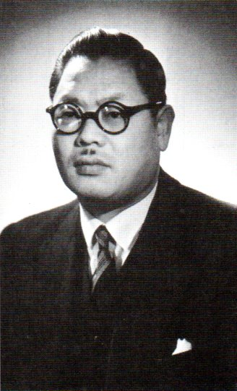

Mikinosuke Kawaishi, nació en Japón en el año de 1899, después de graduarse en la Universidad de Waseda y obtenido el cinturón negro cuarto dan, viajo a los Estados Unidos, concretamente a San Diego y posteriormente a Nueva York, donde fundo varios clubes. En el año de 1903, viajo a Londres he hizo parte del Budokwai, organización que la constituían varia artes marciales, fomenta los encuentros entre las Universidades de Oxford y Cambridge. En el año de 1935 viaja a parís donde se estableció y posteriormente es actor principal en la fundación Francesa de Judo y deportes asociados.

Le da un aporte extraordinario al judo, dándoles diferentes niveles o grados representados por colores, una visión netamente occidental, hecho que no gusto al Kodokan, o algunos maestros ortodoxos. En Japón inicialmente solo existían los colores blancos, marrón y negro. Este último a partir del grado sexto representado en un cinturón de franjas rojas y blancas. El grado noveno y décimo completamente rojo.

Clasifico las técnicas por grados con sus respectivos colores de acuerdo a su nivel denominado Kyu o grupo.

Tomo tanta fuerza el judo en Europa gracias a la cercanía entre países razón que permitía torneos e intercambiaos frecuentes que hicieron que el judo se desarrollara y se convirtiera en poco tiempo en deporte olímpico.

El maestro Kawaishi muere el 30 de enero de 1979. La federación internacional de judo le otorga el décimo dan póstumo. Creo su propio método especial de entreno y enseñanza.

**ASPECTOS HISTORICOS DEL JUDO VALLECAUCANO.**

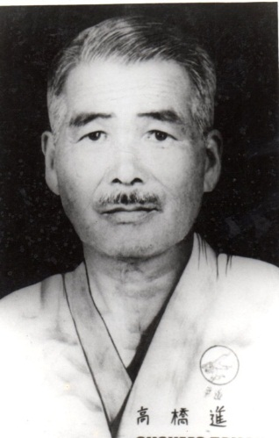

El Maestro Susumo Takahashi se le considera el fundador del judo vallecaucano. Nacido en Tokio, Japón en el año de 1.901 y fallecido en la ciudad de Cali el 9 de Septiembre de 1.973.

Llegó a Cali procedente del Perú, vía Buenaventura huyendo de la guerra en su país, Casado con una ciudadana colombiana de la ciudad de Popayán de cuya unión quedaron dos hijos.

Comenzó su tarea como profesor dando clases particulares y en clubes de artes marciales.

En el año de 1.960 se vincula al Sena industrial como profesor de jardinería, y forma allí un grupo de judokas con su respectivo dojo, que fundamentalmente eran los judokas estudiantes de los diferentes programas que ofrecía la institución a las empresas patrocinadoras, además de los familiares de los trabajadores de la institución.

Allí se formaron judokas como el Maestro Antonio Mata, el profesor Carlos Alfonso Duarte, quien posteriormente se desplaza a la ciudad de Medellín fundando la Liga Antioqueña de Judo, el Profesor Alfredo Sánchez Echeverry quien fue presidente de la Liga Vallecaucana de Judo, organizando también la Liga de Judo de Santander y la Liga de Bolívar en Cartagena.

El Maestro Mata fortalece la liga Caucana de judo al ser nombrado entrenador oficial de esa región, siendo el primer arbitro colombiano en alcanzar el título de Juez FIJ A, representando en varios torneos internacionales, torneos del ciclo olímpico, seminarios programados por la Federación Internacional de Judo.

También fue vocal del primer comité ejecutivo de la liga vallecaucana de judo, Recordamos al profesor Alfonso Rubio Aragón, formador de varios judokas, miembro fundador del club kodokan, antiguo club Sena quien después se denominaría Club Asojudo, de los que recordamos de esa época de los años 60, entre otros como el profesor Omar Osorio, quien también entrenador oficial de la Liga vallecaucana de judo. También se formó allí el judoka Walter Aguirre quien fue uno de los primeros en obtener resultados a nivel internacional, el profesor William Jiménez uno de los fundadores del club Okinawa.

En los primeros años 70 empezaron sus prácticas los maestros Luis Antonio Torres Vallecilla , entrenador oficial desde hace varios años, competidor destacado y José Gerardo Serna Noreña, miembro fundador del Club Asojudo, presidente del mismo por dos periodos, presidente de la Liga Vallecaucana de Judo durante tres periodos consecutivos, Presidente de la Federación durante dos periodos consecutivos, secretario general durante un periodo, miembro de la Comisión de Educación de la Unión Panamericana de judo, Rene Suku Quintero quien lleva por primera vez el Judo a la ciudad de Tuluá-Valle, el señor Heriberto Pérez quien lleva el judo al municipio de Florida en el Valle del Cauca.

Al mismo tiempo en esa época hicieron su aparición en escena el Maestro Carlos Ruddy Barona, fundador del club BUDOKAN, presidente en varias ocasiones de la Liga Vallecaucana judo, profesor de varios colegios de la región, el Maestro Jaime Jaramillo, entrenador oficial desde hace varios años, campeón nacional del año 1.976 a 1983, sub campeón de los Juegos Centroamericanos y del Caribe celebrados en la ciudad de Medellín en el Año de 1978, el profesor Danilo Ospina destacado entrenador, formador de muchos campeones Nacionales Arbitro internacional B.

A mediados de los años setenta tuvimos la oportunidad de contar con varios entrenadores japoneses quienes dejaron su legado, el Maestro Isamu Matsuyama, Shibayama, tsuneo, Isashi Kato aportando su grano para el mejoramiento del judo vallecaucano.

Se destacaron deportistas como Álvaro Enrique Mondragón, Sub-Campeón Panamericano Juvenil, México 1.984, actualmente Arbitro Internacional A, campeón nacional en varias ocasiones, cinturón negro V Dan, William Medina quien participo en los juegos olímpicos de los Ángeles 1.984, juegos olímpicos de Seúl 1.988, campeón nacional por varios años.

Compañeros judokas que han prestado sus servicios al judo como Hernando Arias Giraldo, secretario por varios periodos de la Liga Vallecana de Judo, secretario de la Federación Colombiana de Judo y presidente de la misma desde el año de 2.001,Gustavo Adolfo Palau fundador del club Kindai formador de muchos judokas campeones , árbitros y dirigentes, el Doctor William Sicacha Exrepresentante a la Cámara, Ex alcalde y fundador del judo jamundeño , Jose Arley Moreno campeón nacional en varias ocasiones, árbitro internacional , entrenador de judo, Nestor Orlando Pulgarin fundador del Club Isutsu, ex presidente de la liga vallecaucana de judo, Ruperto Guauña fundador de varios clubes del municipio de Jamundí, entrenador que formo a nuestra campeona Yuri Alvear y varios judokas campeones no solo a nivel nacional sino a nivel internacional, Elizabeth Gironza, campeona juegos bolivarianos de Cuenca –Ecuador, campeona nacional por varios años a nivel nacional, Jose Antonio Arias y Juan Carlos Figueroa campeones nacionales en varias ocasiones, también a nivel internacional, Mario Antonio Valles 9º puesto en los juegos olímpicos de Beijíng, campeón panamericano, campeón nacional en muchas ocasiones , Eduardo Landázuri judoka que participo en los juegos olímpicos de Seúl Korea en el año de 1.988, campeón nacional por varios años, Neyla Susana Melo Campeona Centroamericana y del Caribe de Cartagena año 2006, campeona nacional también, Lucrecia Caicedo Capera Sub Campeona Mundial Senior Master en Alemania año 2009, medalla de Bronce en los Senior Master de Bélgica 2008 y Hungría 2.010.

En el año de 1994, con la llegada del profesor Ramón López Ferrer quien con sus conocimientos y experiencia realizó un aporte de orden táctico para la consecución de los últimos triunfos.

la obtención de la medalla de oro en el campeonato mundial celebrado en la ciudad de Amsterdan (Holanda) en el año de 2.009 y en otros torneos a nivel mundial clasificatorios para los próximos juegos olímpicos de Londres , el 7º puesto en los pasados Juegos Olímpicos de Beijíng del año 2008, medalla de bronce en los Juegos Olímpicos de Londres año 2012 y la medalla de plata obtenida en los Juegos Olímpicos de Rio de Janeiro, Brasil de 2016, constituyéndose en el logro más importante del judo nacional en todos los tiempos.

Hecho importante es el haber obtenido la sede de la Federación Nacional en nuestra ciudad, el haber realizado el 8º Campeonato Mundial Junior Sub 20 en el año de 1.998, con un éxito en toda la organización, campeonatos panamericanos, suramericanos y Copas Internacionales del circuito panamericano que nos permitieron subir y mejorar el nivel técnico, la capacidad de organización de torneos internacionales.

Otro momento importante fue el ascenso al grado 6º dan por primera vez de cuatro profesores en el país, tres pertenecientes al registro de la Liga Vallecaucana de Judo a los Maestros Antonio Mata Cifuentes, Jaime Jaramillo y José Gerardo Serna Noreña por sus aportes al judo regional y nacional.

En conclusión, a pesar de haber quedado huérfanos de la figura del maestro que han tenido otros países y que ha sido fundamental para el desarrollo del judo, con un grupo de técnicos y dirigentes jóvenes en la época se ha escrito una buena página en la historia del judo vallecaucano y porque no decir del judo nacional, ya que de esta región se han formado técnicos que han desarrollado una interesante tarea en otras ligas del país. Los resultados nos ha permitido que la mayoría de los seleccionados que representas al país en los diferentes certámenes sean de esta hermosa tierra vallecaucana, por eso la invitación es a unir esfuerzos y que el desarrollo técnico, pedagógico , administrativo, es decir integral , este por encima de los intereses políticos de unos pocos, apliquemos una de las máximas del maestro Jigoro Kano , fundador del Judo, “ amistad y Prosperidad Mutua “ es una de las mejores oportunidades de mejorar y de crecer.

1. **REGLAMENTO**

**MEDIDAS:** Área de competencia

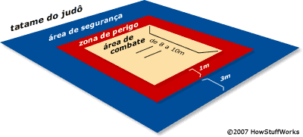

**DURACIÓN DE LOS COMBATES:**

Categoría: sub 13 será de (2) minutos.

Categoría: sub 15 será de (3) minutos.

Categorías: sub 18 y sub 21 y mayores tanto los combates de Hombres como de mujeres serán de cuatro (4) minutos. Esto se hace para respetar la paridad de género como lo deseaba el COI y la lucha por la unidad del tiempo para el evento olímpico mixto.

**JUDOGUI:**

Para una mejor eficiencia y tener un buen agarre, es necesario que la chaqueta esté bien ajustada con el cinturón, el cual deberá estar atado firmemente. Para reforzar esto, el competidor deberá arreglar su Judogi y cinturón rápidamente entre las voces de Matte y Hajime anunciadas por el árbitro. Si un competidor se suelta el cinturón a propósito para perder tiempo será penalizado con SHIDO.

El combate es dirigido por un juez central y dos comisionados que se encuentran fuera del área en una mesa de observación, los cuales avalarán la apreciación del árbitro en las puntuaciones técnicas y en las penalizaciones que definirán al ganador del combate. La decisión será colegiada para buscar imparcialidad en la decisión final.

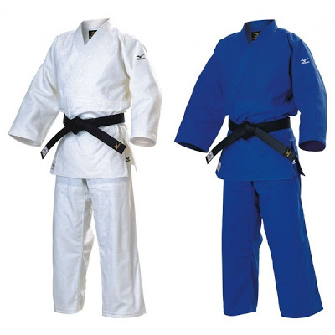

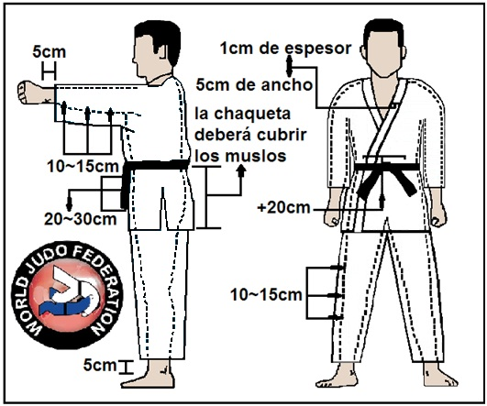

**EVALUACIÓN DE LAS PUNTUACIONES:**

• Sólo habrá Ippon y Waza-ari.

• El valor de Waza-ari incluye los mismos criterios usados para dar Yuko en el pasado.

• Dos Waza-ari son el equivalente de un Ippon.

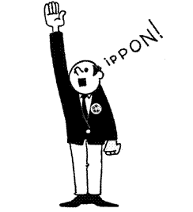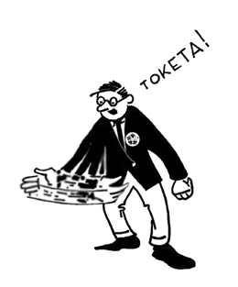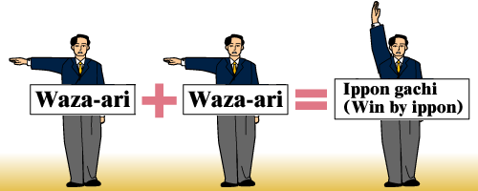

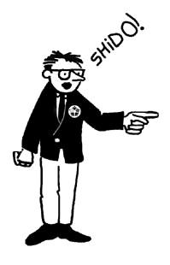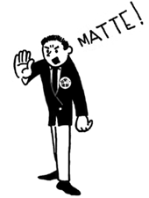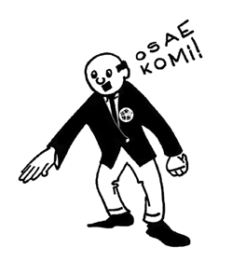

**INMOVILIZACIONES (OSAEKOMI)**

• Waza-ari 10 segundos, Ippon 20 segundos

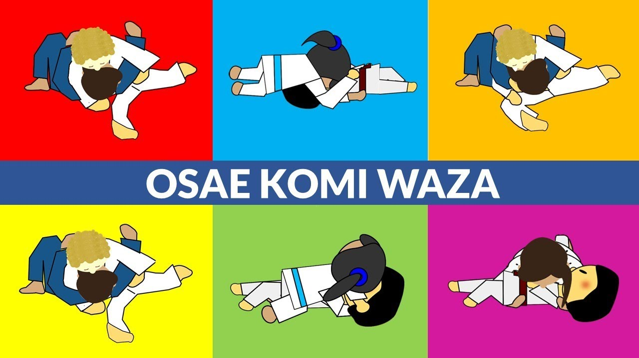

**TIEMPO REGLAMENTARIO, GANADOR:**

• En tiempo reglamentario, un combate sólo puede ser ganado por una puntuación técnica (Waza-Ari o Ippon).

• Las penalizaciones no decidirán al ganador de un combate, excepto si es por Hansokumake (directo o acumulativo).

**TIEMPO SUPLEMENTARIO – GOLDEN SCORE:**

• En el caso en el que no hay puntuación (s) técnicas, o las puntuaciones sean iguales, el combate continuara en Golden Score.

• Cualquier puntuación y/o penalizaciones ocurridas en el tiempo regular del combate permanecerán en el tablero de marcaciones.

• La decisión en el Golden Score para determinar el ganador del combate se hará por puntuación técnica o Shido.

**PENALIDADES:**

• Solo tres Shido.

• El tercer Shido se convierte en Hansoku Make.

**VALORACIÓN DE TÉCNICAS**

**IPPON:**

• Se debe tener en cuenta solo las técnicas que obtengan una proyección “cuyo impacto real sea sobre la espalda”; es decir, que el contacto sea directo sobre la espalda.

• Cuando la caída es rodando “hacia la espalda o sobre la espalda” sin impacto real y directo en un mismo tiempo, no será posible considerarlo como Ippon.

• NOTA IMPORTANTE: NO SE DEBE ANUNCIAR IPPON CUANDO LA ACCIÓN ES EN DOS TIEMPOS. (Una interrupción o un impacto primero (generalmente sobre su costado) y después la espalda, no se podrá considerar como Ippon

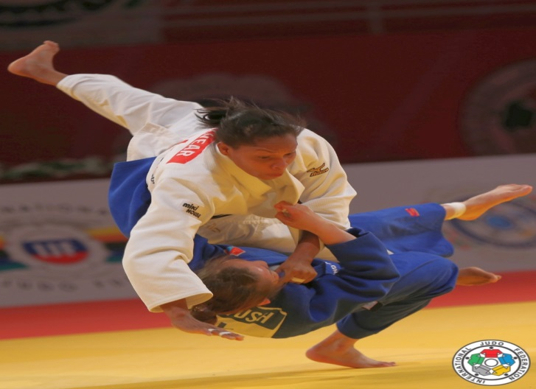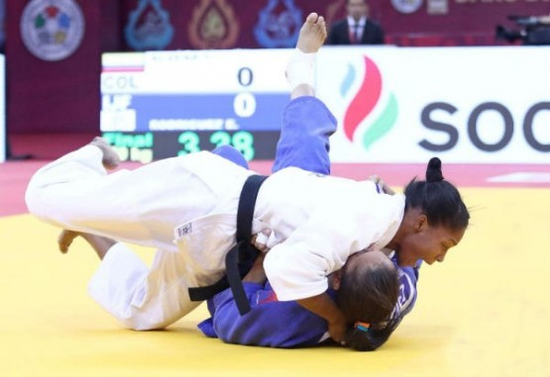

**WAZA-ARI:**

• Esta puntuación se debe dar cuando la proyección de Tori sobre Uke no tiene un impacto real sobre la espalda, es decir cae totalmente de costado o de lado.

• Inmediatamente rueda hacia la espalda (debe tomarse en cuenta la parte superior del cuerpo de Uke).

• Cuando la proyección es en dos tiempos.

• La caída sobre ambos codos se considera válida y evaluada como WazaAri.

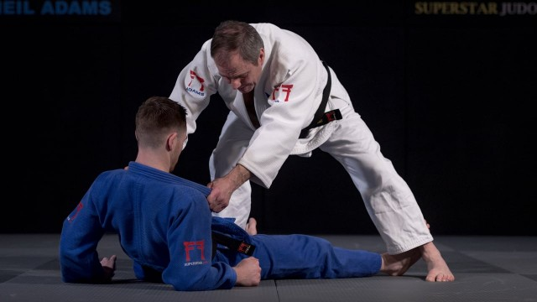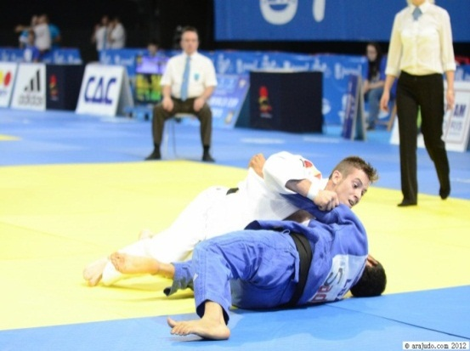

**NO ES WAZARI:**

• Toda acción boca abajo no debe ser valorada.

• Cuando Uke cae y su Codo o Brazo no permiten que se apoye el costado no se debe valorar como Waza-Ari.

• La caída en un solo codo no es válida y no puede utilizarse para la evaluación.

**PENALIZACIONES**

• El anti judo (judo negativo) será inmediatamente penalizado como un acto contra el espíritu del Judo.

• El árbitro no juzgará la intención, sino el hecho. Serán penalizados con Shido:

• Los Kumikata no convencionales, como el agarre cruzado, agarre de un solo lado (2 manos agarrando del mismo lado) y el agarre del cinturón. Caídas puenteando o apoyando la cabeza.

• Toda acción o intención de Uke de caer “en puente”, deben considerarse como HANSOKUMAKE. (Antes se consideraba Ippon).

• Si Uke intenta evitar caer sobre su espalda mediante el uso de cualquier movimiento que sea peligroso para la cabeza, el cuello o la columna vertebral, serán penalizados con Hansokumake.

• El competidor que realice este tipo de acción perderá el combate, pero puede continuar en la competición.

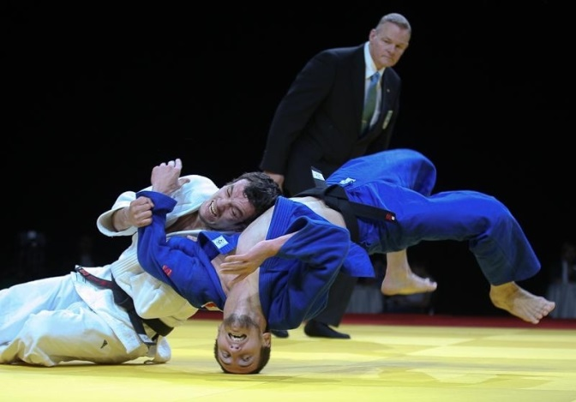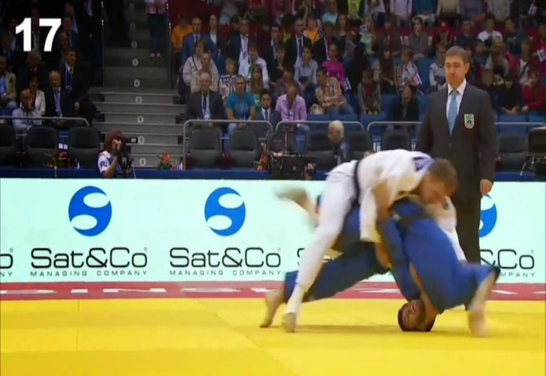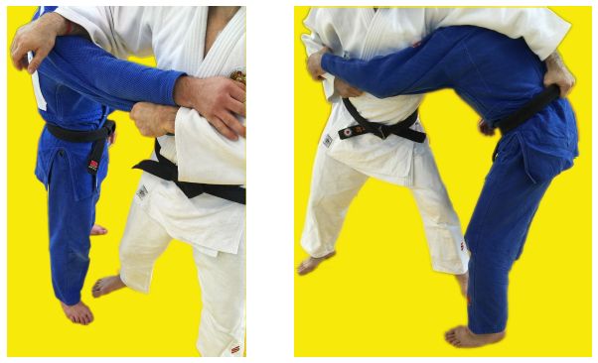

**ATAQUES Y CONTRAATAQUES (KAESHI-WAZA)**

• En los casos de ataques y contraataques, el primer competidor que caiga será considerado perdedor. Si se puede dar una puntuación, ésta le será asignada.

• Si un competidor realiza una acción de proyección después de caer sobre el tatami (Kaeshi-Waza), esta acción no será considerada para efectos de puntuación. No obstante, si no hay Matte por parte del árbitro y los competidores se levantan sin que exista peligro para alguno de los competidores, cualquier acción de proyección es válida.

• En los casos en los cuales ambos competidores caen juntos, no se dará ninguna puntuación.

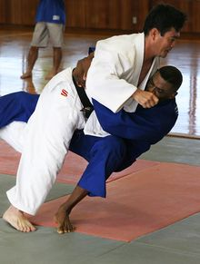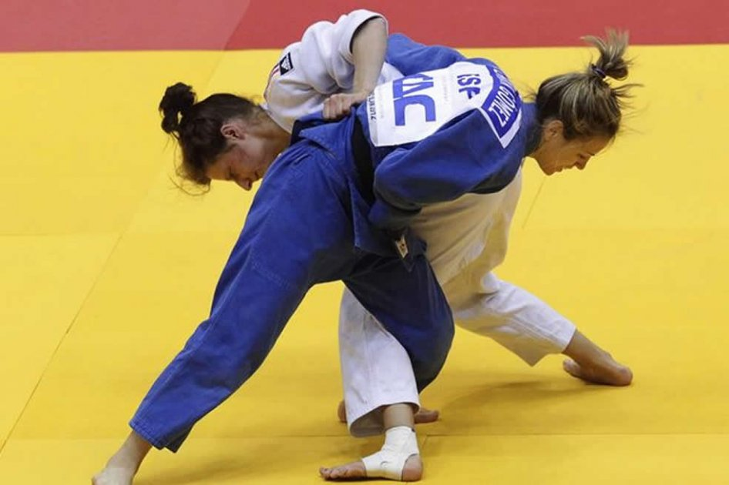

**WAKI GATAME:**

• Si Tori sujeta el brazo de Uke con ambas manos y lo lleva al suelo de forma controlada, la técnica de palanca será válida, ya que no hay riesgo de lastimar al oponente. Toda acción que no cumpla con esto, será penalizada.

• En el caso que Tori no tiene ninguna intención de realizar la técnica a Uke, sino que solo quiere lastimarlo, esto se considera una acción en contra del espíritu del judo que debe ser sancionada con Hansoku-Make.

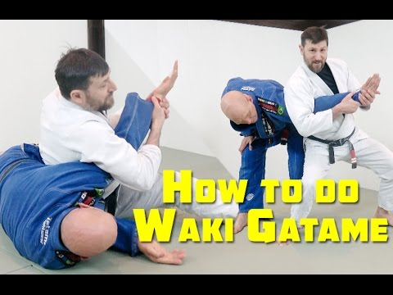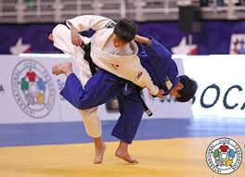

1. **CARACTERIZACIÓN**

Cuadro 1. (Caracterización de los monitores de judo del programa deporvida de la secretaria del deporte y la recreación de Santiago de Cali).

|  |  |  |  |  |
| --- | --- | --- | --- | --- |
| **No.** | **NOMBRE DEL MONITOR** | **FORMACIÓN PROFESIONAL** | **NIVEL O GRADO DE CINTURÓN** | **COMUNA** |
| **1.** | JOHANIER LOPEZ RUIZ | Licenciado en Cultura Física, Instituto Fajardo, Cuba | Cinturón Negro 1er. Dan | 3 |
| **2.** | ALEXANDER CASTILLO SEVILLANO | Técnico en Entrenamiento Deportivo, Ejercito Nacional | Cinturón Negro 1er Dan | 8 |
| **3.** | NATHALIA ESTRADA NUÑEZ | Estudiante Comunicación, Uniautonoma 8º Semestre, 2º Semestre Licenciatura Edufísica U. Antonio Jose Camacho 2, Semestre | Cinturón Negro 1er. Dan | 10 |
| **4.** | LEONOR CUERO OLAVE | Licenciada en Educación Física, Universidad del Valle. | Cinturón Negro 2do. Dan | 11 |
| **5.** | ALEXANDER QUINTERO | Administrador de empresas en Deporte | Cinturón Negro 1er. Dan | 12 |
| **6.** | ARLEIDA PINEDA | Técnico en Recreación y Deporte | Cinturón Negro 2do  Dan | 13 |
| **7.** | ROBERTO NIETO | Ingeniero Arquitecto | Cinturón Negro 3er Dan | 16 |
| **8.** | JONATHAN ARMANDO CUARAN | Profesional en Deporte | Cinturón Negro 3er Dan | 18 |
| **9.** | NESTOR ORLANDO PULGARIN | Técnico en Publicidad y Dibujo | Cinturón Negro 4to Dan | 20 |
| **10.** | NIDIA BAÑOL BAÑOL | Técnico en Recreación y Deportes | Cinturón Negro 2do Dan | Cuenca Sur |
| **11.** | Metodólogo Deporte Específico: JOSE GERARDO SERNA NOREÑA  Licenciado en Educación Física, Recreación y Deportes, Maestro de Judo Cinturón Negro VII Dan | | | |

1. **INFRAESTRUCTURA Y MATERIAL DEPORTIVO**

**JUDOGUI O UNIFORME DE JUDO**

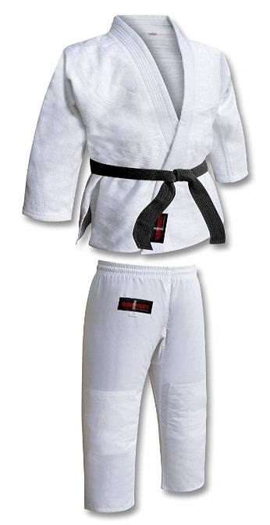

**CONFORMADA POR:**

* Chaqueta muy resistente y de material durable (UWAGI)
* Pantalón resistente (SHITABAKI)
* Cinturón (OBI)
* Para competencia debe tener un uniforme de COLOR BLANCO y otro de color AZUL.

**UNIDADES O MÓDULOS DE COLCHONETA**.

**EL TATAMI. (ÁREA COMPLETA)**

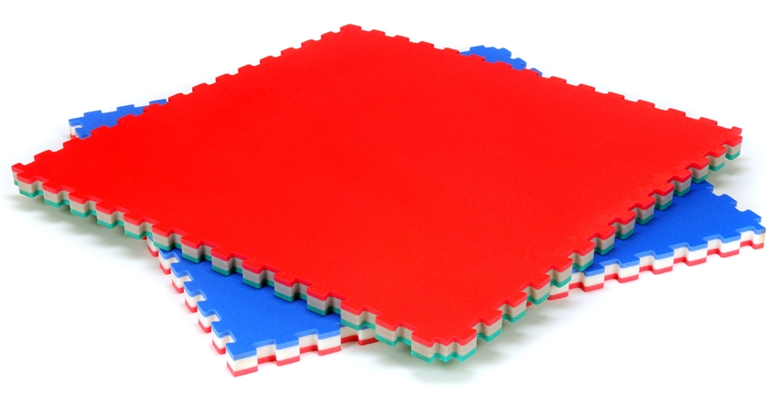

**UNIDADES DE COLCHONETAS QUE CONFORMAN EL TATAMI**

* Módulos acolchonados de 1 X 2 metros
* Tatami conformado por un área de 14 x 14 metros

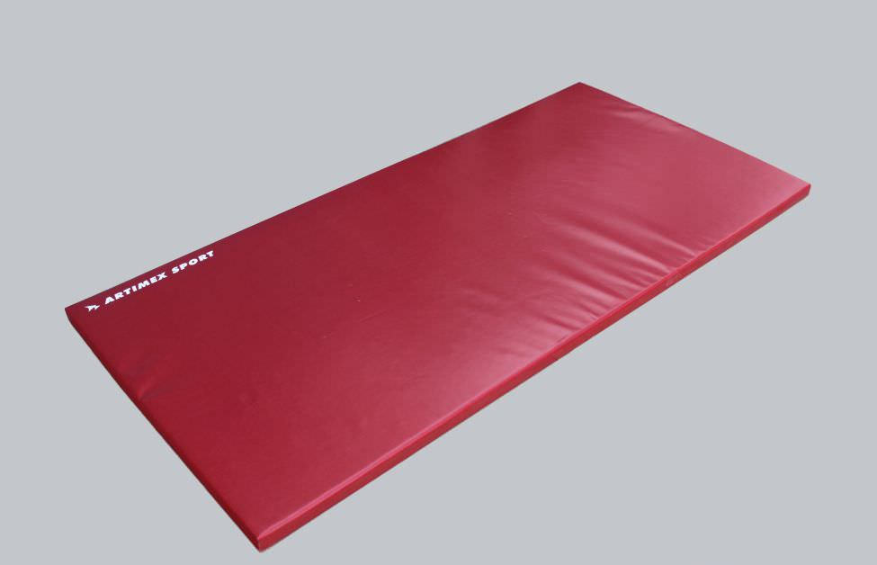

Cuadro 2. (Cuadro de implementación deportiva para el programa de judo deporvida de la secretaria de Santiago de Cali).

|  |  |
| --- | --- |
| **CARACTERISTICAS** | **CANTIDAD** |
| Tatami área de 8 X 8 | 1 |
| Judogui Blanco | 20 |
| Judogui Azul | 20 |
| Cinturones blancos | 20 |
| Lazos | 30 |
| Escalera | 3 |
| Aros | 30 |
| Conos | 30 |
| Muñecos de Hule | 10 |
| Colchonetas para Lanzamientos | 20 |
| Vallas | 20 |
| Topes | 30 |
| Tabla Rígida | 1 |
| Valla institucional C.I.F.D Deporvida | 1 |

1. **OBJETIVO GENERAL**

Diseñar un plan pedagógico en la disciplina de Judo para la orientación metodológica en los procesos de enseñanza en las etapas de iniciación y formación deportiva en el programa Deporvida

1. **OBJETIVOS ESPECÍFICOS**

Los objetivos específicos comprenden todas las acciones/actividades que se pretenden desarrollar para lograr el objetivo general; determinan lo que se proyecta que los practicantes aprendan al final de cada etapa del proceso pedagógico. La suma de los aprendizajes parciales debiera resultar del perfil de habilidades previstas por el objetivo general, y por tanto, los aprendizajes esperados del proceso.

1. **NIVELES**

**CATEGORIZACIÓN POR NIVELES, DEPORVIDA.**

Para la organización de las categorías en este, se tuvo en cuenta el contexto en el cual cada uno de los monitores desarrolla sus sesiones de clase, en donde resulta bastante complejo lograr dividir los beneficiarios por una sola edad, esto debido a que no es fácil encontrar la cantidad de niños requeridos en la mayoría de disciplinas deportivas especialmente las que no son tan populares e impide la conformación de grupos homogéneos; se decidió junto al grupo técnico ampliar el rango de edades siendo flexibles con la realidad que se encuentra en campo, pero soportando técnicamente esta decisión en la teoría acerca de las diferentes etapas de la formación y preparación deportiva, que se enmarca en el objetivo técnico de nuestro programa ( iniciación y formación), a continuación se resumirá desde los diferentes componentes los objetivos de estas 2 etapas:

**INICIACIÓN DEPORTIVA**

**Componente técnico:** se realizará una formación básica de la técnica del deporte sin olvidar que el niño que se encuentra en esta etapa debe de conocer las generalidades técnicas de otras disciplinas para un desarrollo multifacético; los métodos y medios deportivos fundamentales, son los juegos pre-deportivos y los ejercicios introductorios ya que apenas están adquiriendo estas habilidades.

**Componente táctico:** este aspecto no están relevante en esta etapa, por lo cual se le dará importancia al aspecto reglamentario básico de cada deporte.

**Componente físico:** desarrollo de las habilidades motrices básicas y las capacidades coordinativas generales, así como también el inicio del entrenamiento de algunas capacidades físicas tales como la resistencia aeróbica, la velocidad de reacción y el un desarrollo de la flexibilidad; lo más importante es esta etapa es la correcta ejecución de los movimientos que estos sean fluidos y los más precisos posibles. Los medios prácticos que se utilizan son los diferentes tipos de juego y las actividades lúdicas.

La práctica sistemática del Judo en la segunda infancia, de los 7 a los 12 años de edad, debe ser adaptada a sus condiciones biopsicosociales, utilizando tareas de locomoción, varias formas de desplazamiento y combinación de varias habilidades, correr, saltar, saltar y girar, etc., como bases para el judo, fundamentos para el desequilibrio (kuzuchi) en varias direcciones, especialmente actividades que combinen levantar y/o empujar, explorar diversos tipos de entradas, tareas de estabilización, caídas, iniciación a las entradas a técnicas de judo, poniendo un mayor énfasis en cuando aplicar la técnica( en qué momento del desplazamiento), el trabajo de piso Osae Waza, aplicando varias clases de volteos, buscando como inmovilizar al adversario, los diferentes escapes, randori o juego libre para la práctica de los gestos técnicos descritos con anterioridad.

La disparidad de las características de los alumnos de la clase nos lleva a planteamientos en los que debemos hacer una cuidadosa distribución de los grupos y parejas de práctica, una adaptación a las constantes espacio-temporales; el más fuerte tendrá menos espacio para desarrollar su estrategia, menos tiempo, o condiciones más difíciles para hacer lo mismo, de manera que igualemos las posibilidades de los menos fuertes y pacíficos. Las actividades del trabajo en el piso o de lucha, al ser desconocida por la inmensa mayoría de los alumnos, necesita de una buena orientación introductoria, una progresión lenta en el desarrollo de los contenidos y una formación equilibrada de los grupos y parejas.

Abordaremos el inicio del judo en estas edades mediante la enseñanza/aprendizaje basados en el descubrimiento, tratando de inducir al niño/a a buscar soluciones a los problemas motrices planteados previamente por el profesor. Al plantear al pequeño judoka la posibilidad de explorar para encontrar una solución puede descubrir el aspecto global de la técnica, y lo que es más interesante, un modelo técnico que él ha descubierto y que con la ayuda del profesor irá adaptando a sí mismo, lo que progresivamente le conducirá a una adaptación del judo en su forma de hacer, a diferencia a lo que suele ocurrir con el sistema más tradicional, en donde es el judoka quien se adapta al modelo técnico establecido.

Es pues conveniente el plantearse una metodología adecuada que garantice un aprendizaje basado en la propia capacidad resolutiva del practicante. Para ello debemos proponer situaciones de trabajo en piso, Osae Waza, en las primeras clases y de forma progresiva ir instruyendo al alumno ofreciéndole posibles soluciones a las diferentes situaciones que genera esta clase de actividad.

Como juego deportivo, el judo se debe aprender jugando, en donde el combate y la proyección son el centro de las expectativas de los alumnos, permitiéndoles el Judo, un trabajo en alternancia que satisface igualmente el compromiso físico esperado y la adquisición de un saber-hacer inherente a la actividad.

**DIRECTRICES METODOLÓGICAS:**

En estas edades debemos plantear un aprendizaje global, por lo que debemos:

* Comunicar una idea técnica y una intención pedagógica
* La explicación del gesto se realizará como aproximación global del modelo técnico en referencia.
* Proponer el aprendizaje del judo basado en el principio de acción/reacción e introducir la dimensión táctica por acciones elementales de tirar, cuando empujan y empujar cuando tiran, utilizando la fuerza del adversario.
* Ataque adelante/adelante acción que consiste en sumar un nuevo ataque bajando del centro de gravedad, pudiendo ser realizado por derecha e izquierda.
* Ataque adelante- atrás, encadenar acciones técnicas que impliquen cambios de dirección.
* Las situaciones de trabajo deben requerir baja exigencia cualitativa y cuantitativa en las tareas o actividades con el fin de garantizar la mayor posibilidad de éxito a todos los participantes: pedagogía del éxito.
* Velar por la seguridad de tori y uke a través de la progresión correcta de los contenidos técnicos utilizados, que deben basarse en la facilidad de ejecución por parte de Tori y la seguridad en la caída de Uke. Estas dos sencillas consignas ayudarán a los practicantes a vencer la resistencia inicial del miedo de ser proyectado y la aceptación de la caída.

**FORMACIÓN DEPORTIVA**

**Componente técnico**: se debe tener en cuenta actividades más específicas con relación a los elementos técnicos del deporte ya que es un inicio “formal” con la disciplina deportiva escogida, estos elementos técnicos deben ser progresivos en su enseñanza y los medios y métodos recomendados son los juegos pre-deportivos además de ejercicios más avanzados**.**

**Componente táctico:** en esta etapa el componente táctico tomas más importancia, en comparación a la etapa iniciación, los contenidos a desarrollar se centran en los principios básicos tácticos que cada disciplina deportiva, en donde se vuelve relevante la toma de decisiones en situaciones similares a las de la competencia.

**Componente físico:** en esta etapa toma importancia algunas capacidades físicas condicionales (resistencia, fuerza, velocidad y flexibilidad) y las capacidades coordinativas (especificas), los movimientos tienen que ser precisos y armónicos en su ejecución; los métodos y medios, dependerán de cada una de las capacidades a desarrollar teniendo en cuenta las características morfo funcionales de cada edad.

Cuadro 3. (Categorización por niveles y edades del programa deporvida de la secretaria del deporte y la recreación de Santiago de Cali).

|  |  |  |  |  |
| --- | --- | --- | --- | --- |
| **ETAPAS** | **INICIACIÓN** | | **FORMACIÓN** | |
| **NIVEL** | BASE | IRRADIACIÓN | FUNDAMENTACIÓN | APROPIACIÓN |
| **EDAD** | 6-7-8 | 9-10-11 | 12-13-14 | 15-16-17 |

**ETAPAS DE LA PREPARACIÓN Y FORMACIÓN DEPORTIVA:**

**INICIACIÓN DEPORTIVA**

Sánchez Bañuelos (1990), entiende el concepto de iniciación deportiva en un sentido amplio, esto es, “no considera a un individuo iniciado hasta que no es capaz de tener una operatividad básica, sobre el conjunto global de la actividad deportiva, en la situación real de un juego o competición”. Es un concepto de operatividad motriz y no de comprensión y memorización de una serie de datos a nivel verbal. Para Hernández Moreno (1995), la iniciación deportiva “es el proceso de enseñanza-aprendizaje, seguido por el individuo para la adquisición del conocimiento y la capacidad de ejecución práctica de un deporte, desde que toma contacto con él hasta que es capaz de practicarlo con adecuación a su técnica, su táctica y su reglamento." Esta vez la definición está planteada desde el punto de vista educativo al hacer incidencia en el proceso de enseñanza-aprendizaje. Blázquez (1995), también defiende el concepto de iniciación deportiva desde el ámbito educativo aportando que es “el período en que el niño empieza a aprender de forma específica la práctica de uno o varios deportes”. Desde el punto de vista educativo, por tanto, la iniciación deportiva supone un proceso de cara a la socialización del individuo, si bien dicho proceso, como señala Blázquez (1995) “se orienta más a unos aprendizajes genéricos que al logro de una práctica eficaz en relación al deporte de competición”. Asimismo, Contreras (1998) considera que “los valores y actitudes, no han de ser los propios de la competición los que deben ser objetos de transmisión, sino aquellos otros que caracterizan al deporte en sus aspectos lúdicos y de entrenamiento del tiempo libre”.

**La edad de iniciación.** Jolibois (1975), propone el período comprendido entre siete y ocho años, como el momento más adecuado para la iniciación deportiva y denomina a este período como “la edad del aprendizaje”. Otros autores han defendido y demostrado esta idea apoyada en razonamientos teóricos y datos experimentales, sobre aspectos evolutivos. Sánchez Bañuelos (1986) incide en que el deporte, una vez desarrolladas las habilidades básicas, convendría introducirlo en una edad que corresponde con el 5º curso de Educación Primaria. También desde el punto de vista evolutivo y del desarrollo motor, se puede afirmar que si no exactamente a estas edades, aproximadamente hacia los 10 años podrían introducirse las actividades deportivas (Gallahue, 1982). Le Boulch (1991), matiza que el deporte educativo puede ser aplicado hacia los ocho o nueve años como medio de educación psicomotriz ya que en esta edad es cuando se corresponde con una etapa de socialización cooperativa.

**FASES DE LA INICIACIÓN DEPORTIVA**.

Según Sánchez Bañuelos (1986), la enseñanza en esta etapa puede estructurarse según una serie de fases. Antes de desarrollar estas fases considera tres puntos fundamentales:

1. La edad cronológica y la edad biológica pueden no coincidir.

2. La iniciación deportiva lleva implícita un principio de especificidad como base de una futura especialización.

3. Las características del deporte pueden influir de una manera determinante en la edad adecuada para su iniciación. A. En deportes individuales, ya sean en “línea o de adversario”.

4. Presentación global del deporte. En esta fase, el alumno/a ha de comprender el objetivo y significado del deporte. El maestro/a debe dar el conocimiento de las reglas fundamentales, sobre todo las que sean determinantes para delimitar el tipo de ejecución y las técnicas específicas.

5. Familiarización perceptiva. Se ha de atender principalmente al os aspectos perceptivos de la actividad en sí y a los del entorno en el cual debe desenvolverse. Sólo si estos aspectos han sido asimilados pueden aprenderse con éxito los elementos iniciales de la ejecución. Es entonces cuando el alumno/a puede formarse una “atención selectiva” en función de la que poder estimar correctamente el valor que tienen los diferentes estímulos presentes y la importancia o insustancialidad de la información.

6. Enseñanza de los modelos técnicos de ejecución. Todos los deportes tienen una técnica o técnicas de ejecución que se constituyen en modelos de eficiencia a asimilar. El maestro, mediante la instrucción directa incidirá en el tipo de práctica global o analítica que vendrá determinado según el análisis del deporte en cuestión. El alumno/a, en esta fase, ha de llegar a adquirir los fundamentos de la técnica individual.

7. Integración de los modelos técnicos en las situaciones básicas de aplicación. Se deben plantear situaciones lo más próximas posibles a la situación real en las que el alumno/a pueda experimentar la dificultad real de ejecución que implican los diferentes elementos en su contexto auténtico. Esta fase supone la culminación de la etapa de iniciación y el alumno/a habrá alcanzado la operatividad prevista, pero en otros muchos deportes individuales o colectivos, donde el componente decisión es determinante, será necesario pasar a la siguiente fase.

8. Formación de los esquemas fundamentales de decisión. Hace referencia a la formación de una adecuada táctica individual. La estimación correcta de la adecuación-inadecuación de las diversas alternativas motrices, en una circunstancia determinada, supone un largo proceso de aprendizaje, así como el perfeccionamiento de los elementos técnicos de ejecución, pero las claves fundamentales pueden ser asimiladas por el alumno en esta fase de forma que, en el futuro, el desarrollo de su esquema de decisión se vea facilitado. El maestro debe plantear situaciones de enseñanza en las que de una manera gradual la alternativa táctica básica sea binaria hasta llegar a situaciones de decisión múltiple. De este modo el alumno irá adquiriendo un sentido táctico y una capacidad de anticipación cognitiva, es decir, intuir qué es lo que va a hacer el oponente en función de qué es lo que sabe hacer mejor y qué es lo más probable. Para los deportes individuales, esta fase constituye la culminación de la etapa de iniciación. En los deportes colectivos se precisará de las dos etapas siguientes. B. En deportes de carácter colectivo o de equipo han de estar cubiertas las dos siguientes fases:

9. Enseñanza de los esquemas tácticos colectivos. Está en relación con el aprendizaje de diferentes sistemas de juegos tanto de ataque como de defensa. Esta fase tiene como objetivos el desarrollo de la estrategia de conjunto y la toma de conciencia de la utilidad de cada estrategia.

10. Acoplamiento técnico y táctico de conjunto. Es la fase final del proceso de iniciación deportiva, el grupo de alumnos debe actuar como un todo, dando lugar a la cooperación en función del objetivo común. Los objetivos a conseguir serán el desarrollo de la capacidad de coordinar acciones y el desarrollo del sentido cooperativo y el espíritu de equipo. El autor destaca que aunque las etapas tienen un carácter sucesivo no tienen por qué ser estrictamente consecutivas y un cierto solapamiento de las fases contiguas no solamente no es desaconsejable, sino que puede ser conveniente en muchos casos.

**FORMACIÓN DEPORTIVA**

La formación deportiva se conoce como el ámbito donde pueden integrarse diferentes aspectos, que van desde la formación en principios pedagógicos y sociales hasta la agrupación de jóvenes deportistas que se perfilan hacia el alto rendimiento (Blázquez, 1999; Murcia, Taborda y Ángel 2003; Pérez-Turpin y Suarez, 2007), aunque la formación deportiva carece de una definición específica, debido a que se debe tener en cuenta el tipo de proceso, ya sea desde el deporte orientado dentro del currículo escolar hasta la escuela de formación deportiva, los cuales tienen diferentes características y requerimientos específicos según el interés de desarrollo, el tipo de participación y los roles que se deben asumir para el proceso (Vásquez et al., 2001).

En el proceso de formación deportiva, también es importante tener en cuenta el entorno vital, ya que este contiene las condiciones básicas de vida del deportista, su estabilidad emocional, el reconocimiento social y sus perspectivas de futuro, al igual que el entorno del entrenamiento como el apoyo técnico, científico, tecnológico, de infraestructura y de dedicación prioritaria (Capetillo, 2011; Sáenz-López, 2010). Por consiguiente, es base para que en la preparación se desenvuelva el desarrollo físico, técnico-táctico, intelectual, psíquico y moral, con el objetivo central de alcanzar logros o el máximo rendimiento, lo cual hace que sea un proceso complejo por sus acciones, además de la sistematización de lo que conlleva la formación del deportista (Gómez, 2011; Melo, Moreno, Aguirre, 2012; Weineck, 2005).

**Edad para la formación deportiva.** Según el autor Tudor O. Bompa la edad para el desarrollo de esta etapa se da entre los 11 y los 14 años, en la cual es apropiado aumentar progresivamente la intensidad del entrenamiento durante la etapa de desarrollo de la formación deportiva. Aunque la mayoría de deportistas siguen siendo vulnerables a las lesiones, sus cuerpos y capacidades se desarrollan rápidamente. Su sistema cardiorrespiratorio continúa desarrollándose y la tolerancia a la acumulación de ácido láctico mejora gradualmente.

Es importante comprender las variaciones en el rendimiento pueden ser el resultado de diferencias en el crecimiento. Algunos deportistas pueden experimentar un rápido estirón de crecimiento que puede explicar por qué les falta coordinación en determinadas destrezas. Por lo tanto, se debe enfatizar en el desarrollo de las habilidades y capacidades motoras y no en el rendimiento y la victoria.

1. **MALLAS CURRICULARES**

**MALLA DEPORTIVA**

Definición: La malla deportiva es un instrumento que contiene la estructura del diseño en la cual los docentes, maestros, abordan el conocimiento de un determinado curso, de forma articulada e integrada, permitiendo una visión de conjunto sobre la estructura general desde el área de Educación Física de las metodologías, procedimientos y criterios de evaluación con los que se manejarán en el aula de clase.  Se denomina "malla" ya que se tejen tanto vertical, como horizontalmente, incorporando idealmente a la Transversalidad.

Por directriz del grupo técnico cada metodólogo formalizo una malla curricular de su deporte específico que se estructuro por mes, teniendo en cuenta 4 componentes (técnico, táctico, reglamentario y físico motriz), cada metodólogo desarrollo los objetivos y contenidos de cada una de las 21 disciplinas deportivas que contempla el programa DEPORVIDA:

* **Técnico:** componentes técnicos para conseguir que los beneficiarios sean capaces de llevarlos a cabo.
* **Táctico:** componentes tácticos para conseguir que los beneficiarios sean capaces de llevarlos a cabo.
* **Físico motriz:** Desarrollo de los patrones motrices en sus fases de iniciación y formación deportiva.
* **Reglamentario:** Practicar las reglas de juego utilizando la sesión de clase como herramienta de juego.

Las mallas por deporte responden las siguientes preguntas:

* Objetivos: ¿Paraqué enseñar?
* Contenidos: ¿Qué enseñar?

Se orientó a los metodólogos con el fin de complementar las mallas curriculares de las 21 disciplinas deportivas de anexar los indicadores deportivos por mes que se evaluaran de forma subjetiva por monitor deportivo teniendo en cuenta los 4 componentes ya mencionados.

* Objetivos: ¿Paraqué enseñar?
* Contenidos: ¿Qué enseñar?
* Indicadores: Evaluación del proceso.

Se creó un mismo formato para las mallas curriculares en la cual se unificaron los criterios de los metodólogos y monitores deportivos que las complementaron en reuniones orientadas por los metodólogos.

Cuadro 4. Malla curricular judo base.



Cuadro 5. Malla curricular judo irradiación.



Cuadro 6. Malla curricular judo fundamentación.



Cuadro 7. Mala curricular judo apropiación.



1. **SESIÓN DE CLASE**

La sesión de clase del programa Deporvida, se modificó para el 2017, con el objetivo de unificar criterios de orden metodológico y pedagógico, teniendo en cuenta aspectos técnicos generales; para esto se diseñó una sesión la cual se dividió en diferentes momentos, integrando los componentes que se desarrollan en los aspectos deportivos (físico, técnico, táctico, reglamentario) y psicosociales (valores y habilidades sociales), donde el monitor debe cumplir en cada una de las sesiones con las especificaciones de cada actividad propuesta.

Los monitores deportivos deben tener presente que los contenidos a desarrollar son lo que están dentro de los programas de cada uno de los deportes y esta es la guía para el desarrollo practico de la sesión de clase.

Para la división de la sesión de clase se tuvo en cuenta 4 grandes momentos enmarcados en 16 actividades que estas diseñadas para que se cumpla con los diferentes principios pedagógicos, además de perseguir los objetivos que se busca en las etapas de iniciación y formación deportiva, donde no solo se le brindara el conocimiento técnico de una disciplina si no que se integrara el aspecto psicosocial, además de brindarles herramientas a los niños y jóvenes en las cualidades motrices y coordinativas que les ayude a desarrollar destrezas y hábitos de vida saludable a través del deporte; a continuación se describirá las 16 actividades propuestas para la sesión de clase:

**ACTIVIDAD 1, RECIBIMIENTO DE LOS NIÑOS:** en este primero momento de la sesión de clase, el monitor deberá llegar al escenario deportivo 15 minutos antes de la hora de citación de los niños, con el objetivo de que haga una evaluación sobre las condiciones en las cuales se encuentra el escenario y verificar si puede realizar lo planeado o deberá tener una segunda opción para ejecutar dicha práctica, además de promover el valor de la responsabilidad y la habilidad social de la puntualidad; por otro lado el monitor tendrá el tiempo suficiente para organizar los materiales didácticos de la sesión y lograr una mayor dinámica, entre los cambios de actividades.

**ACTIVIDAD 2, SALUDO:** en la llegada de cada uno de los beneficiarios se les inculcara que deben de realizar un saludo cordial al monitor deportivo, a los compañeros, así como también a las personas que se encuentren cerca de la zona de la práctica deportiva, creando desde el inicio un ambiente agradable y mejorando las relaciones sociales de cada uno de ellos.

**ACTIVIDAD 3, CUIDADO DEL MEDIO AMBIENTE**: los niños, junto al monitor deportivo realizaran la limpieza general del escenario y sus alrededores, con el objetivo de cuidar el medio ambiente; además de poder realizar la práctica deportiva en un lugar limpio que mejore las condiciones para el proceso de enseñanza aprendizaje.

**ACTIVIDAD 4, CHARLA INICIAL:** el monitor deportivo reunirá su grupo y les socializara el tema y los objetivos que se desarrollaran en el sesión de entrenamiento, además de reforzarles algunos aspectos importantes del componente psicosocial, de manera muy breve y de fácil comprensión para los niños, esto hará que los monitores mejoren su liderazgo y ascendencia dentro del grupo, puesto que los niños deben estar atentos a las indicaciones del monitor.

**ACTIVIDAD 5, JUEGO:** como primera parte practica el monitor desarrollara un juego, con el cual se pretende, que por medio de una actividad lúdica, el niño@ potencie sus capacidades físicas, motrices y emocionales; además es importante resaltar que el monitor deberá tener en cuenta la edad de los participantes, las características primordiales del juego (libre y voluntario, reglamentado, tiempo y espacio y su desarrollo debe de ser incierto), para la aplicación de los diferentes tipos de juego ( rompe hielo, dinámicas, rondas, pre deportivos, etc.) y así cumplir con el objetivo de integrar el aprendizaje deportivo por medio de la diversión. Otro objetivo que busca la puesta en práctica es el desarrollo del componente psicosocial, teniendo en cuenta el eje temático planteado por el equipo de trabajo.

**ACTIVIDAD 6, ESTIRAMIENTO GENERAL**: se realizará una serie de estiramientos generales de los principales músculos, para continuar con el aumento de la temperatura corporal, predisponer los músculos para actividades posteriores y prevenir una posible lesión, así como también en los grupos que se encuentran en la etapa de formación deportiva lograr identificar los diferentes tipos de músculos y las acciones que estos hacen con relación a los movimientos de los segmentos corporales.

**ACTIVIDAD 7, HABILIDADES MOTRICES y COORDINACIÓN:** teniendo en cuenta el desarrollo multilateral de las capacidades físicas del niño, el monitor planeara actividades que vayan encaminadas a mejorar las habilidades motrices de los niños en la etapa de iniciación, y las capacidades coordinativas generales y específicas de los que se encuentran en la etapa de formación, para el desarrollo de este momento el monitor deportivo deberá aplicar diferentes medios y métodos, que no lleven al niño a la monotonía y lograr una motivación e interés por la práctica deportiva.

**ACTIVIDAD 8, HIDRATACIÓN:** para la hidratación, todos los niños deben de llevar un termo con agua o bebida hidratante puesto que es indispensable hidratarse durante la práctica deportiva además de inculcar el valor de la responsabilidady crear un hábito saludable indispensable para el proceso de entrenamiento.

**ACTIVIDAD 9, EJERCICIOS INTRODUCTORIOS:** de acuerdo al tema a desarrollar durante la sesión (componente técnico), el monitor programara una actividad que le facilite el aprendizaje de la ejecución del elemento a enseñar, puesto que las características de este tipo de ejercicios es que el niño realice un gran número de repeticiones del elemento técnico para una automatización del movimiento; en estas actividades los monitores deportivos deberán estar muy atentos a los posibles errores que se comentan en la ejecución para una corrección acertada que mejore el elemento enseñado.

**ACTIVIDAD 10, EJERCICIOS AVANZADOS:** este tipo de ejercicios los monitores desarrollaran los competes técnicos- tácticos por medio de actividades de mayor dificultad, con relación a la actividad número 9, pues la idea es aumentar progresivamente la intensidad de los ejercicios, tratando de estos tengan algún parecido con la competencia.

**ACTIVIDAD 11, EJERCICIO EVALUATIVO:** para esta parte, la actividad es básicamente la práctica deportiva, en la que se evalué los aspectos que se trabajaron en la sesión, además de involucrar el componente reglamentario.

**ACTIVIDAD 12, HIDRATACIÓN:** teniendo en cuenta que los momentos anteriores son de alta exigencia, en esta actividad realizaremos la segunda hidratación de la sesión de clase con las mismas exigencias del momento 8 (primera hidratación de la sesión).

**ACTIVIDAD 13, ESTIRAMIENTOS:** se realizarán ejercicios de estiramientos estáticos, haciendo énfasis en los músculos más ejercitados, con el fin de bajar la intensidad de la clase.

**ACTIVIDAD 14, RECOGER IMPLEMENTOS:** todos los integrantes del grupo junto al monitor, recogerán los implementos utilizados en la sesión con la intención de fortalecer el trabajo en equipo, así como también crear un sentido de pertenencia por los implementos utilizados, creando conciencia que la pérdida de un implemento deportivo perjudica el proceso deportivo y social que se está desarrollando

**ACTIVIDAD 15, CHARLA FINAL:** los monitores reúnen a todo el grupo, y se realizara una retroalimentación de la sesión de clase, en el cual los niños manifestaran el parecer de las actividades; en una segunda parte el monitor deportivo destacara a los niños que tuvieron un buen desempeño en la sesión, resaltando los niños de mejor comportamiento y los que más se esfuerzan por la mejora deportiva, con la intención de que sea un incentivo para el resto de niños.

**ACTIVIDAD 16, DESPEDIDA:** en esta última actividad los niños se despedirán del monitor deportivo, sus compañeros y demás personas que se encuentren en el escenario deportivo, en esta parte el monitor deportivo estará atento a que todos los niños se retiren del escenario asegurándose de que no quede ninguno en los alrededores.

1. **LOGROS / RESULTADOS ESPERADOS**

Se escogieron 3 o 4 elementos técnicos, dependiendo de la disciplina deportiva y por cada nivel, siendo estos los más relevantes en el momento de la enseñanza de la técnica, dichos elementos serán tenidos en cuenta para las evaluaciones y se espera que al final del programa, se pueda evidenciar si la implementación del proceso de cada disciplina dio el resultado esperado, el cual consiste en la mejora continua y progresiva de los elementos técnicos, desde que un niño inicia y termina el proceso formativo que va de febrero a diciembre

1. **CONTENIDOS**

Los Contenidos Específicos para la Etapa **Formación Polifacética (sesiones de clase).** Loscontenidos(aprendizajes y resultados esperados)para esta etapa, comprenden la práctica polideportiva [experiencia motriz generalizada (Blásquez y otros, 1995; pg. 273)], donde los contenidos de aprendizaje incluyen diferente tipo de experiencias y gestos deportivos; se trata de vivenciar prácticas de sentido, donde se posibilite el conocimiento multidimensional de sí mismo, además, del reconocimiento y valoración de la diferencia en los otros, potenciando el talento humano como aprendizaje para toda la vida (SED, (En un máximo de seis páginas).

Los Contenidos Específicos para la Etapa

* **Base:** el objetivo será desarrollar la actividad motora (habilidades motoras básicas, coordinación, equilibrio, velocidad), el conocimiento del esquema corporal, la diferenciación segmentaria, afianzar la multilateralidad como base de la orientación espacial. Existen innumerables juegos y actividades que benefician este tipo de desarrollo.
* **Irradiación:** se podrá comenzar con actividad predeportiva, minideportes. Esto último les permitirá elegir destrezas que estén de acuerdo con sus aptitudes motrices y funcionales. Sería conveniente la iniciación en las prácticas del atletismo, porque esto les permitirá perfeccionar el salto, el lanzamiento y la carrera, utilizando siempre la competencia como medio educativo y no como fin.
* **Fundamentación:** la habilidad general motora adquirida les permitirá manejar su cuerpo en el tiempo y en el espacio. En este momento ya se puede comenzar a desarrollar la habilidad motora específica, estimulando la flexibilidad, la fuerza (sin el empleo de cargas máximas) y la resistencia (más la aeróbica que la anaeróbica). Además, se trabajará para que el niño logre desarrollar el dominio y uso de su cuerpo en movimientos analíticos, así como la incorporación de técnicas y gestos propios de cada deporte.
* **Apropiación :** Es la de maduración puberal; es la etapa adolescente en la que ya se puede comenzar el deporte con sus reglas, respetando los momentos evolutivos propios de cada niño en particular, debido a la gran variabilidad que los cambios puberales presentan individualmente. Es importante controlar en los niños tanto el cansancio físico como la tensión psicológica y emotiva que provoca la participación en los deportes. De allí que la actividad física debe estar controlada y dirigida, dosificando el entrenamiento de acuerdo con la edad biológica y las posibilidades de cada uno. el adolescente ya puede iniciar la práctica del deporte competitivo, ya sea en una disciplina de conjunto o individual.

**METODOS DEPORVIDA**

* Juego
* Analítico
* Global
* Circuito

**MEDIOS DEPORVIDA**

* Diferentes tipos de juego (pre deportivos, integración, relevos, habilidad, persecución, rondas, dinámicas, etc.)
* Ejercicio introductorio
* Ejercicio avanzado
* Ejercicio evaluativo

Este cuadro se debe diligenciar basándose en estos métodos y medios propios del programa Deporvida. El cuadro es por cada nivel y debe ser descriptivo.

Cuadro 8. (Contenidos específicos para el nivel de base).



Cuadro 9. (Contenidos específicos para el nivel de irradiación).



Cuadro 10. (Contenidos específicos para el nivel de fundamentación).



Cuadro 11. (Contenidos específicos para el nivel de apropiación).



1. **DESCRIPCION DE METODOS Y MEDIOS**

Los métodos. Reconocidos como los modos, formas y procedimientos estructurados, organizados y sistemáticos de proceder para llegar a un resultado, deberán ubicarse espacial y temporalmente, soportados en la particularidades, características y necesidades del practicante.

Los medios, Para algunos autores, son las formas de implementar los métodos (p.e., método interválico, medio - carrera), para el aprendizaje y/o la preparación deportiva. En algunos casos hacen referencia a dispositivos, diseñados y elaborados, para facilitar el aprendizaje.

**MÉTODOS Y MEDIOS DE ENTRENAMIENTO DEPORTIVO**

Matveev (13) dice que el conjunto de ejercicios que se emplean en la preparación del deportista constituye algo primordial, de lo cual se compone el grupo de los medios específicos de la realización de las tareas previstas en ella, y, a su vez, las formas metódicamente ajustadas de la reproducción de las acciones en los ejercicios constituyen la parte fundamental del arsenal de los métodos que se practican en ella. De tal manera, los ejercicios figuran aquí con doble significado: en calidad de medio y en calidad de método de la preparación. Cuando se examinan en calidad de medio de preparación, entonces centra la atención en el fundamento de objeto y contenido de las acciones por medio de las cuales forman determinadas habilidades, elaboran hábitos, aprovisionan las influencias dirigidas hacia unas u otras capacidades independientemente de las variantes de reproducción de estas acciones. Cuando se trata de método de su reproducción (método del ejercicio), en este caso se centran en la manera de reproducción de las acciones, en el orden concreto, régimen, reglamento. Además, se tiene en cuenta que las mismas acciones pueden producir un efecto muy distinto dependiendo de las singularidades de los métodos de entrenamiento.

**MÉTODOS DE ENTRENAMIENTO**

Platonov plantea un el conjunto de los métodos de entrenamiento divididos en tres grupos: orales, visuales y prácticos, de hecho, siempre asociados siguiendo múltiples combinaciones. Método práctico La estructura del trabajo práctico de entrenamiento se define por el hecho de que éste se efectúa de manera continua o que se ve interrumpido por intervalos de reposo. Este se divide en dos grupos:

1. Métodos dirigidos generalmente a la asimilación de la técnica deportiva (formación de habilidades y hábitos motores característicos del deporte); la asimilación de la técnica deportiva se realiza por partes, posteriormente, la ejecución integra de las acciones motrices unirá los componentes de los ejercicios complejos asimilados posteriormente. Al aplicar los métodos del aprendizaje de los movimientos, el papel importante pertenece a los ejercicios de aproximación y de imitación.

2. Métodos dirigidos principalmente al desarrollo de las cualidades motoras; estos no solo desarrollan las cualidades físicas, sino que también perfeccionan la maestría técnico – táctica y las cualidades físicas.

En el proceso de entrenamiento los ejercicios se realizan de acuerdo a el método continuo (ejecución continua de un solo trabajo de entrenamiento) o interválico (ejecución de los ejercicios con pausas reglamentadas de descanso). Método verbal Los métodos verbales que se utilizan pertenecen a la descripción, explicación, lección, charla, análisis y consideraciones; estos métodos son utilizados en especial durante la preparación de los deportistas, utilizando la terminología especial y la combinación de los métodos visuales con los verbales. Método visual Son ante toda la correcta demostración, en sentido metodológico, de algunos ejercicios y sus elementos. Se usan medios auxiliares de demostración como películas, grabaciones. Son muy usados los métodos de orientación: simples, que limitan la dirección de los movimientos, la distancia a recorrer, etc. y los complejos, luz, sonido y equipos mecánicos. Estos mecanismos permiten al deportista recibir información sobre las características de los movimientos en los espacios, tiempo, ritmo y dinámica.

**METODO TRADICIONAL O ANALITICO O DE LAS PARTES**

Sánchez (1992) describe una serie de fases para explicar qué progresión lleva este modelo tradicional. La primera fase empieza por una enseñanza de las habilidades específicas de la modalidad deportiva de la que se trate, fuera del contexto de juego. Estas habilidades tienen como referente un modelo de ejecución, que responde a la manera más óptima de realizar las diferentes habilidades, sin saber bien qué criterio se utiliza para definir la eficacia. Según Blázquez (1999) esta fase se inicia con tareas de técnicas básicas. Además, cuando la habilidad presenta cierta complejidad, se descompone el gesto en partes, siendo practicado por el jugador hasta conseguir su automatización. Cuando se aprende una técnica, se proponen otras cada vez más complejas.

Con respecto al tipo de tareas que se emplean por este modelo, según Contreras, De la Torre y Velázquez (2001), en el método de mando directo se pueden utilizar las tareas globales y sus variantes, aunque lo más frecuente cuando la habilidad presenta una cierta complejidad, es utilizar estrategias fraccionadas más analíticas. Como dice Blázquez (1999), este modelo mantiene como criterio de enseñanza partir de lo simple para alcanzar lo complejo, siendo lo simple la técnica aislada, y lo complejo la práctica global, sin preocuparse por lo que influye para que una habilidad sea simple o compleja. Desde un punto de vista de la especificidad de la tarea (Alarcón, 2008), utilizan prioritariamente tareas inespecíficas aisladas del juego, o tareas específicas globales, sin plantear tareas más dirigidas que busquen utilizar modificaciones cualitativas. Como mucho las tareas serán globales con alguna modificación cuantitativa (variando el número de jugadores).

Según el grado de definición, este método utiliza tareas definidas de tipo II (Blázquez, 1982), en la cual todo está especificado, pues se busca, según la clasificación de Delgado (1991), una técnica de instrucción directa. Así, en lo concerniente a la información que el entrenador da al jugador, aquél plantea una comunicación unidireccional, explicando un conocimiento que posee de manera clara y precisa, sobre un modelo que hay que imitar, utilizando para ello una información de tipo verbal y visual (Blázquez, 1999; Delgado, 1991; Contreras y otros, 2001). Con respecto al feedback, está basado en la lógica del experto y no en la lógica del que aprende. Éste es de tipo masivo y general, y se dará durante la ejecución (sobre el conocimiento de la ejecución) o después de ella (conocimiento de resultados). También se utiliza el refuerzo, tanto negativo como positivo (Delgado, 1991). Esta información es descriptiva, de cómo ha sucedido la respuesta, las carencias que se observan o la manera ideal con la que se debía actuar, pero no se da información sobre cómo se deberían resolver esos problemas (Blázquez, 1999).

**METODO GLOBAL O DEL TODO**

Bayer (1992) plantea una secuencia en la que distingue tres momentos en el aprendizaje: 1) “orientación – investigación”, en el que el jugador afronta una situación problema; 2) “habituación conjunción”, en la cual el jugador capta cuáles son los elementos esenciales de la situación a los que ha de prestar mayor atención para conseguir la respuesta adecuada; y 3) “refuerzo o estabilización”, necesaria para fijar y automatizar las respuestas, variando las condiciones del entorno para que la respuesta sea flexible.

Blázquez (1986) desarrolla la propuesta de momentos del aprendizaje realizada por Bayer enriqueciéndola mediante una progresión en espiral, en la que, tras plantear la situación problema y dejar varios minutos de práctica, se detiene la misma para analizar las situaciones de juego y tomar decisiones, las cuales se aplicarán en una segunda fase de práctica. El ciclo se repetiría hasta la total comprensión de la situación y la corrección de los errores que se hubieran detectado. Para Blázquez (1999) la aplicación de estas fases de la situación de enseñanza debe ser común en todos los métodos activos. Por su parte, Hernández y Jiménez (2000) abordan la iniciación deportiva de cooperación/oposición, teniendo como objetivo inicial que los jugadores comprendan la lógica interna de estas actividades y su funcionalidad para, a partir de la comprensión del contexto, poder abordar aprendizajes específicos. Para ello proponen situaciones de juego reales simplificadas donde se concrete inicialmente el objetivo del juego, y se promueva una evolución reglamentaria a partir de las propuestas de los jugadores (juegos adaptativos), relacionando cada propuesta con el parámetro de la estructura reglamentaria simplificada correspondiente. Para que el jugador desarrolle un comportamiento estratégico básico desde el principio, propone otra fase en la que debe comprender los principios generales del juego que da Bayer (1992). Para ello los autores plantean situaciones pedagógicas contextualizadas (presencia de los parámetros de la estructura formal) donde se tomen como objetivos de actuación estos principios generales. En otra fase, para desarrollar los fundamentos de habilidades específicas individuales por bloques temáticos, atendiendo a los roles sociomotores del jugador, proponen situaciones pedagógicas contextualizadas donde el objetivo de referencia sea algunas de las posibles intenciones de juego o conductas (subroles) del jugador en ese rol. A continuación desarrollan los Medios Básicos Estratégicos Motrices Colectivos (MBEMC) ofensivos y defensivos, mediante situaciones pedagógicas contextualizadas donde al menos existan dos alternativas de finalización. El desarrollo de estos contenidos, aportará a los jugadores alternativas claras de comunicación motriz. Y por último ajustan el comportamiento estratégico motriz individual y colectivo a los criterios de organización para las fases del juego.

En este modelo, como se observa, se utiliza una progresión de enseñanza que parte del juego más global, para seguir con una fase donde se plantean situaciones problema al jugador, con una progresión de dificultad de lo más simple a lo más complejo, partiendo de lo individual a lo colectivo, para terminar de manera global, donde se pone en práctica lo aprendido en las situaciones más similares al juego real. El diseño de tareas va a variar según la fase en la que se encuentre el jugador, pero se propone una modificación del grado de dificultad según la similitud con el juego (Alarcón, 2008), mediante juegos modificados (Thorpe, Bunker, y Almond, 1986) y según el grado de definición, mediante tareas semi definidas (Blázquez, 1982). En el modelo de Hernández y Jiménez (2000), para favorecer el desarrollo de las intenciones de juego relacionadas con un rol, los autores proponen limitar el comportamiento de los jugadores que asumen otro determinado rol (situaciones donde se limite o dificulte la actuación de los atacantes en favor de los defensores, o viceversa). Hernández (2000) también propone modificar los elementos del juego como el espacio, la meta, el tipo de interacciones, el móvil, el número de jugadores, y las reglas de juego (aunque en este último se incluiría el resto), para solucionar los problemas que según el autor aparecen en los deportes de colaboración-oposición.

**METODO DEL CIRCUITO**

El concepto de entrenamiento en circuito (EC) se originó en Inglaterra en los años 50 y fueron los alemanes M.Scholich y Ulrich Jonath quienes lo sistematizaron y le dieron la estructura actual.

El circuito significa “un trabajo realizado de forma continua de ejercicios que se suceden uno detrás del otro, atendiendo a unas técnicas propias de ejecución. Presentan un principio y un final bien definidos, y también un orden de ejecución preciso y determinado”.

Para definir lo que se entiende por trabajo en circuito de una forma específica y concreta, vamos hacer referencia a la definición que nos da M.Scholich (1986): “forma de organización para desarrollar y perfeccionar las cualidades del movimiento, utilizando ejercicios corporales ya conocidos y dominados”.

Dentro de este tipo de trabajo, debe darse una alternancia a nivel de trabajo de los diferentes grupos musculares, en el mismo circuito, para de esta forma establecer períodos de recuperación adecuados y que puedan darse cotas de rendimiento más alto.

Dentro de esta definición, es importante remarcar y matizar sobre todo, que los ejercicios deben ejecutarse de acuerdo con unas técnicas ejecutadas. Ya que una ejecución no correcta, implicaría la no consecución del objetivo planteado, y, por otra parte, podría comportar efectos negativos en los sujetos que trabajen con este método inadecuadamente. Ello se puede traducir en posibles lesiones, también adaptaciones fisiológicas no válidas.

Cada circuito, no debe ser entendido, como una forma única y exclusiva de trabajo, sino, bien al contrario, ha de servir para establecer modificaciones y variables que nos permitan mejorar los niveles de los sujetos con los que se trabaja.

Para ellos, cada circuito debe estar conformado por un número de ejercicios, que oscilaran entre 6 y 18, cantidades que se consideran adecuadas para los objetivos que se puedan plantear.

Por otra parte, el número de repeticiones, podrá oscilar también en función de los objetivos que se planteen y las características que presente el circuito. Se considera que el número de repeticiones puede oscilar entre 10 y 30 por ejercicio, según deseemos desarrollar la fuerza (repeticiones próximas a 10), o bien la resistencia (repeticiones próximas a 30). A partir de este planteamiento podremos utilizar una serie de variables que nos darán la adaptación adecuada a cada objetivo que se pretenda. Lo que al mismo tiempo nos servirá para diferenciar un circuito de otro.

Como el propio término indica, la realización de los ejercicios deben darse de forma continuada, previo a un orden establecido.

La propia terminología de denominación, nos lleva a entender que esta forma de trabajo, será llevada continuadamente, y al mismo tiempo diferenciando entre los ejercicios que compondrán cada circuito de forma particular.

**METODO DEL JUEGO**

Para Paredes (2003) “El juego, como el ser humano, no sólo es material: es espiritual. Y se materializa al crearse con su expresión de alegría, de diversión, de amor, o expresión de emociones”.

Según Navarro: Las denominadas teorías de juegos son realmente modelos que pretenden explicar y/o interpretar el juego satisfaciendo las interrogantes acerca de este comportamiento tan multifacético. No podemos otorgarle el calificativo de “teorías” porque carecen de un cuerpo completo de desarrollo, no se vinculan a una ciencia o ciencias (aunque intuya), no se preocupa de los problemas generales del método y, lo que llama más la atención, muchas de ellas no fueron enunciadas intencionalmente y, a veces, se han sacado de su contexto (2002)

Dice Schiller, citado por Navarro (2002:70): El juego es una actividad que se relaciona con el trabajo y la vida en la práctica y su finalidad es el recreo, siendo el placer un elemento natural e intrínseco; el juego, el azar y la ley están relacionados naturalmente y por ello se considera que el hombre es más humano cuando juega.

el juego es una acción libre ejecutada “como si” y sentida situada fuera de la vida corriente, pero que, a pesar de todo, puede absorber por completo al jugador, sin que haya en ella ningún interés material ni se obtenga en ella provecho alguno, que se ejecuta dentro de un determinado tiempo y de un determinado espacio, que se desarrolla en un orden sometido a las reglas y que da origen a asociaciones que propenden a rodearse de misterio o a disfrazarse para destacarse del mundo habitual (Huizinga, 1943)

**ALGUNAS CARACTERÍSTICAS DEL JUEGO SON:**

* Proporciona satisfacción inmediata. En el juego debe surgir y manifestarse el gusto por la práctica y la actividad. Ello genera confianza, placer y enriquece la expresión de los niños y las niñas.
* La participación es libre y voluntaria. La decisión de participar debe surgir de forma natural, sin presiones ni obligatoriedad. Sin la voluntad personal, el juego pierde toda su esencia.
* Se aceptan y cumplen las reglas. Los juegos contemplan un código de normas, explícitas e implícitas, que regulan la acción y las formas de participación y relación dentro de los mismos. Estas normas, en ocasiones, son construidas con previa convención, y en otras, obedecen a las costumbres en la práctica de los mismos. El incumplimiento violento de la regla ocasiona caos, desconcierto e igualmente implica sanciones reguladas y no reguladas, que son de obligatorio cumplimiento. Sin el respeto a la regla, el juego pierde su carácter como tal.
* El juego tiene la finalidad en sí mismo. Los resultados del juego son producto y esencia de la misma actividad y allí finaliza su interés. El juego carece de trascendencia con recompensas productivas externas a sí mismo. La motivación para la acción es de carácter personal: la persona juega porque lo desea y quiere jugar sin presión u objetivos externos a su propio interés.
* El juego constituye un medio de comunicación y de expresión personal. En el juego, el niño y la niña expresan sus sentimientos, sus emociones y su carácter.
* El juego exige poner en el escenario el esfuerzo máximo. El juego exige, en su realización, poner en acción todas las capacidades y las habilidades motrices, cognitivas, afectivas y sociales del/de la jugadora/a.

**EL JUEGO Y SU POTENCIAL FORMATIVO**

El juego se constituye en medio fundamental para el desarrollo de los programas de Educación Física en todas las edades. Por el juego se estimula el camino para la formación y la educación. Según la edad y las características de la población, se recomienda aplicar diferentes propuestas de juegos, que pueden ser orientadas a la recreación, la enseñanza de la Educación Física básica, la dinámica de grupo y la iniciación al deporte formativo, recreativo o de competición, todos con una intencionalidad formativa centrada en el desarrollo de la autonomía.

V. Navarro afirma: […] la autonomía supone el final de todos los caminos a los que conduce el aprendizaje. Mediante el juego se pueden alcanzar grados de autonomía muy importantes, pues con él se educan la persistencia, el autocontrol, la benevolencia, los valores estéticos, la autoconfianza, la participación, la solidaridad, la cooperación, la integración, la independencia, los dominios motores, las capacidades físicas… Fácilmente se entiende que manejamos una actividad, el juego con un amplísimo espectro de posibilidades didácticas. Por ser un medio lúdico por excelencia, el juego es de gran motivación para la Educación Física. En este sentido, se constituye en herramienta fundamental del profesor para facilitar los aprendizajes tanto de las habilidades motrices como de los fundamentos rítmicos, de la danza y las bases del deporte en la edad escolar. Al considerar el juego como medio didáctico para la formación y el aprendizaje motriz, se cuenta con las ventajas de desarrollar clases en un ambiente lúdico que ayude a los niños y las niñas en el desarrollo de la confianza en sí mismos/ as, el aprendizaje de habilidades motrices básicas de la Educación Física y del deporte escolar. Con el juego se propician espacios para compartir y comprender experiencias de aprendizaje en las cuales se pueden identificar fortalezas y debilidades propias y de las otras personas, que ayudan a entender a éstas en diversas situaciones, posibilitando de este modo espacios de socialización. Hablar del juego como medio de enseñanza de la Educación Física es hablar del juego desde la perspectiva de hacer de la clase un espacio en el que tengan cabida la lúdica, la imaginación, la fantasía, la creatividad y la iniciativa, entre otras posibilidades. El juego es un medio tanto de enseñanza como de aprendizaje, que hace referencia al desarrollo desde una perspectiva integral en la que se conjugan capacidades motrices, físicas, sociales, cognitivas y espirituales que contribuyen a la educación del ser humano en su integralidad. Con una buena preparación, usando el juego como medio central, se contribuye a mejorar aspectos de la persona como la aceptación de sí mismo y de los compañeros, el conocimiento del propio cuerpo y los cuerpos de las personas que nos rodean, aceptando y valorando todas sus posibilidades, limitaciones y fortalezas; además se contribuye al aprendizaje y desarrollo de habilidades y capacidades físicas y motrices, la aceptación de reglas y el desarrollo de una conciencia ética y estética. Es por estos elementos básicos que se mencionan que el juego se ha considerado como un medio educativo general y en la Educación Física, de manera especial, debido a que por su intermedio, la clase se hace más agradable y satisfactoria. En síntesis, por medio del juego motriz se pueden programar actividades y experiencias en las cuales se favorezcan tanto el aprendizaje motriz como el desarrollo de otras cualidades de la persona, relacionadas con sus emociones, sentimientos y habilidades cognitivas, comunicativas y sociales.

Ahora bien, entrando a lo que corresponde la definición de que se entiende por juego, Rousseau (1762) dice que “el juego es el modo de expresión del niño pequeño y su felicidad. Es autorregulador de su conducta y ejercicio de su libertad”. Es importante reconocer que el juego es la herramienta con la que los docentes se valen para intervenir en el aula, pero para los niños y las niñas, es la forma de disfrutar y gozar lo placentero de su vida. Además el juego es la manifestación más importante de los niños y las niñas, es su manera natural de aprender, de representar su mundo y de comunicarse con su entorno, manifestando sus deseos, fantasías y emociones.

Según la Real Academia de la Lengua Española dice del juego: “acción de jugar, pasatiempo o diversión”. (Moreno, 2002, p.21). Otro autor quién describe el juego es “Moreno 2002, (como se citó en Huizinga) “el juego es una acción libre, ejecutada, y sentida como situada fuera de la vida corriente, pero que a pesar de todo, puede absorber por completo al jugador, sin que haya en ella ningún interés material, no se obtenga en ella provecho alguno; que se ejecuta dentro de un determinado tiempo y un determinado espacio, que se desarrolla en un orden sometido a reglas y que da origen a asociaciones que propenden a rodearse de misterio o a disfrazarse para destacarse del mundo habitual”.

“El juego es la actividad que más interesa y divierte, al tiempo que constituye un elemento fundamental para el desarrollo de las potencialidades y la configuración de la personalidad adulta” (Bañeres et al. 2008).

También como dice “Pellicciotta et al. 1971, el juego se caracteriza por no tener otra finalidad aparente que su misma realización; corresponder a un impulso instintivo; por su carácter placentero; y por ser expresión libre y espontáneo del mundo infantil, es decir del mundo tal como lo percibe el pequeño. Jugar es afianzar la personalidad, es socializarse. El juego promueve las actividades en grupo, la posibilidad de compartir y colaborar”. Además, como bien dice Borja & Martín (2007), “el juego involucra a la persona entera: su cuerpo, sus sentimientos y emociones, sus inteligencias… Facilita la igualdad posibilidades, permite ejercitar las posibilidades individuales y colectivas. Los niños que juegan mucho podrán ser más dialogantes, creativos y críticos con la sociedad”. Otra definición del juego según “Moreno 2002, (donde se citó en Zapata) el juego infantil es medio de expresión, instrumento de conocimiento, factor de sociabilización, regulador y compensador de la afectividad, un efectivo instrumento de desarrollo de las estructuras del movimiento; en una palabra, resulta medio esencial de organización, desarrollo y afirmación de la personalidad”. Además se encontró según Pugmire-Stoy (1996) quién define “el juego consiste en la participación activa en actividades físicas o mentales placenteras con el fin de conseguir una satisfacción emocional. El jugador debe poder controlar sus acciones”.

También como bien dice Claparede (1969) “el juego para el niño es el bien, es el ideal de vida. Es la única atmosfera en la cual su ser psicológico puede respirar y, en consecuencia puede actuar. El niño es un ser que juega y nada más”. Ahora bien se debe comprender entonces que el juego hace parte del ciclo vital y de la formación de los niños y las niñas de la educación infantil, porque ayuda al desarrollo intelectual, integral, afectivo, físico, social, y de una u otra forma prepara a los niños y a las niñas para la adaptación al medio social.

El juego, además es un instrumento de aprendizaje porque utiliza recursos naturales y materiales del entorno, que le permiten a los niños y a las niñas promover su desarrollo cognitivo por medio de la interacción que tienen con estos. Según Moreno (2002) “el juego es una constante vital en la evolución, en la maduración y en el aprendizaje del ser humano; acompaña al crecimiento biológico, psico-emocional, y espiritual del hombre, cumple con la misión de nutrir, formar y alimentar el crecimiento integral de la persona”.

El juego según Bañeres et al. (2008) “no es solo una posibilidad de autoexpresión para los niños, sino también de autodescubrimiento, exploración y experimentación con sensaciones, movimientos, relaciones a través de las cuales llegan a conocerse a sí mismos y formar conceptos sobre el mundo”. He aquí la importancia de que los docentes de la educación infantil se den cuenta de que el juego no es simplemente un disfrute del cual gozan los niños y las niñas en las primeras edades, sino que además es una herramienta que ayudará a la formación de ellos, mostrando que es tanto indispensable como vital para el desarrollo humano.

Vale la pena mencionar algunas de sus características principales, entenderlas y darles sentido, para qué cuando los docentes intervengan en sus prácticas educativas obtengan los mejores resultados.

Como se citó en “Garvey 1985, ciertas características descriptivas del juego son ampliamente citadas como importantes para su definición. La mayoría de los que estudian el juego aceptarían el siguiente inventario:

* El juego es placentero, divertido.
* El juego no tiene metas o finalidades extrínsecas. Sus motivaciones son intrínsecas y no se hallan al servicio de otros objetivos. De hecho es más un disfrute de medios que un esfuerzo destinado a algún fin particular.
* El juego es espontáneo y voluntario. No es obligatorio, sino libremente elegido por el que lo practica.
* El juego implica cierta participación activa por parte del jugador.
* El juego no guarda ciertas conexiones sistemáticas con lo que no es juego
* En el juego los niños y las niñas reafirman su personalidad y autoestima”

“El juego ha sido vinculado a la creatividad, a la solución de problemas, al aprendizaje del lenguaje, al desarrollo de papeles sociales y a otro numerosos fenómenos cognoscitivos y sociales” (Garvey, 1985). Ahora bien, se debe entonces hablar de la integración del niño en el juego y lo que ello implica, partiendo de que dicha “integración en el mundo social se funda en dos tendencias dominantes innatas: la de establecer relaciones personales estimulantes y la aprender las destrezas esenciales cotidianas mediante el juego. En el juego el niño realiza muchas cosas:

* Experimenta con personas y cosas;
* Almacena información en su memoria;
* Estudia causas y efectos;
* Resuelve problemas;
* Construye un vocabulario útil;
* Aprender a controlar las reacciones e impulsos emocionales centrados sobre sí mismo;
* Adapta su conducta a los hábitos culturales de su grupo social;
* Interpreta acontecimientos nuevos y, a veces, estresantes;
* Incrementa las ideas positivas relativas a su autoconcepto;
* Desarrolla destrezas motrices finas y gruesas”. (Pugmire-Stoy 1996) Como bien se citó en Pugmire-Stoy (1996) “el juego es tan necesario para el pleno desarrollo del cuerpo, el intelecto y la personalidad del niño como lo son, la comida, la vivienda, el vestid, el aire fresco, el ejercicio, el descanso y la prevención de enfermedades y accidentes para su existencia efectiva y prolongada como ser humano”. Ahora bien, es necesario que se mencione la clasificación del juego o los tipos de juego que existen, que permiten comprender mucho mejor el fin de este. A continuación se encontraran diversos tipos de juego en sus respectivas clasificaciones que complementan esta investigación.

**LOS JUEGOS PREDEPORTIVOS**

Los juegos pre deportivos, o motrices son la base del futuro campeón, sea cualquiera la modalidad deportiva. Estos juegos llevan consigo una gran variedad de tareas motrices, que proporcionan al niño una gran riqueza motriz, las cuales son aplicables a cualquier deporte que el niño practique de mayor ya sea en un deporte individual, colectivo, o de adversario. Los juegos pre deportivos son una forma, lúdica motora de tipo intermedio entre el juego y el deporte, que contiene elementos afines a una modalidad deportiva y que son el resultado de la adaptación de juegos deportivos con una complejidad estructural y funcional mucho menor, por su contenido estructural y propósito permite desarrollar destrezas motoras que sirven de base para el desarrollo de habilidades deportivas ya que contiene elementos afines a una actividad deportiva.(Cordoví Hernández, Rodríguez.2011) Para Moreno palo, (1985). “La aplicación del juego en el campo educativo hace imprescindible la dirección del mismo para la consecución de los objetivos que le son propios en este campo. Colaboran en la iniciación a los deportes, aportando los fundamentos de las diversas disciplinas deportivas”. González Millán, (2009). Plantea que las actividades que van a preparar al niño en sus inicios deportivos y que se adaptan a sus posibilidades fijadas por el desarrollo. Los Juegos pre deportivos constituyen una variante de los juegos menores que se caracterizan porque su contenido propicia la adquisición de determinados movimientos, acciones y habilidades primarias que sirven de base para la asimilación de habilidades deportivas. Algunas de las reglas de estos juegos pre deportivos son semejantes a las del juego deportivo y en ocasiones la idea parcial o total de un juego, brinda la imagen visible con un determinado deporte: atletismo, voleibol, básquetbol, fútbol. Su aplicación se haya estrechamente relacionada en el campo de la educación física, recreación y el deportes, con este tipo de juegos se prepara al escolar para el inicio al deporte mientras se disponga de una variada gama de juegos que aplicados convenientemente, puedes cubrir de una manera diversidad y más natural el periodo de formación física o al entreno que separa al juego del deporte, llenando las fases técnicas y también de formación. Físico deportivo escolar. Siendo los juegos de iniciación una posibilidad para el desarrollo de las habilidades motrices básicas habilidades adaptadas al niño en el atletismo. Esta forma didáctica de iniciación deportiva, donde el deporte se transforma en juegos más sencillos mediante adaptaciones a su reglamento. En los juegos pre deportivos, el deporte es el verdadero centro de interés pedagógico, y todos los elementos que se utilizan incluyendo el propio juego prepararan al alumno para esa actividad mayor. Los juegos pre deportivos son el vínculo para acceder al deporte, por eso es importante realizar una correcta progresión del juego al deporte.

Döbler y Döbler, (1975) define a los juegos pre deportivos valiéndose de la organización, pueden convertirse en una parte fundamental de la formación atlética básica multilateral y en la Educación Física, constituyen las fases preliminares de las formas superiores que conducen adecuadamente a los juegos pre-deportivos. En definitiva son juegos complejos que van a desarrollar habilidades deportivas de forma genérica o especifica. Para Navarro, (1993). “Los juegos pre deportivos como una actividad lúdica que supone la adaptación de otro de mayor complejidad o paralelismo. Sirven, por tanto, de puente en la etapa de iniciación deportiva entre el jugo más libre y el deporte, si bien muchas de estas actividades lúdicas también se utilizan en el estadio deportivo como actividades de calentamiento, de refuerzo o de predisposición a la competencia”.

García–Forjeda, (1987) precisan que los juegos pre deportivos están situados entre los juegos simples y el deporte. Pero mucho menor que el deporte y que tiene reglas algo más complejas que los juegos simples. Pero no tan excesivamente complicadas como las que intervienen en el deporte. Exige la movilización de capacidades o habilidades hechas a la medida del pre púber. El juego pre deportivos es un medio de expresión corporal, un instrumento de autoconocimiento, conocimiento del espacio donde se desenvuelve, ambiente de socialización, regulador y compensador de la afectividad, un efectivo instrumento del desarrollo de la estructura del pensamiento; en una palabra un medio esencial para desarrollo integral”, es aquí donde comprendemos y valoramos el quehacer de los profesores de educación física y entrenadores. (Zapata, Oscar A, 1983)

**MEDIOS DE ENTRENAMIENTO**

Dice Platonov, que cuando se estudian los medios de entrenamiento, se insiste sobre todo en los ejercicios que influyen, directamente o no, en el dominio deportivo; se evocan igualmente los medios técnicos complementarios que se pueden utilizar en el curso de los ejercicios. Igualmente, se tienen que tener en cuenta las instalaciones ajenas y los medios de diagnóstico, cuya utilización estimula los ritmos del perfeccionamiento deportivo. Para MatveevUno de los indicios más importantes de la clasificación de los tipos de ejercicios que se practican en el entrenamiento deportivo es su similitud (o diferencia) con la modalidad deportiva elegida como objeto de especialización. Según este indicio los ejercicios se subdividen en ejercicios de preparación general, preparación especial y ejercicios de competición.

**EJERCICIOS DE PREPARACIÓN GENERAL**

Aseguran el desarrollo funcional general del organismo. Pueden asegurar tanto un inicio de preparación en la disciplina concreta, como el desarrollo armonioso del organismo sin que sean implicadas las cualidades especiales de la disciplina. Incluso puede existir una cierta oposición entre las cualidades generales y las exigencias de la disciplina.

**EJERCICIOS DE PREPARACIÓN ESPECÍFICA**

Constituyen la mayor parte del entrenamiento de los atletas cualificados. Son ejercicios que, por su estructura, su intensidad y su duración, se acercan al máximo a las actividades de competición.

**EJERCICIOS DE COMPETICIÓN**

Consisten en la ejecución de ejercicios idénticos a las actividades de competición, o de ejercicios que están muy próximos a ellos, respetando las reglas y las limitaciones de la competición misma.

1. **FESTIVALES**

El programa “Festivales Deportivos DEPORVIDA” busca promover las actividades lúdicas y recreativas dirigidas a los beneficiarios del proyecto de centros de iniciación y formación deportiva DEPORVIDA de la Secretaría para el Deporte y la Recreación de Santiago de Cali.

Los Festivales Deportivos DEPORVIDA cuentan con tres componentes de intervención social.

**COMPONENTE DEPORTIVO**

Promover las actividades deportivas, con el propósito de contribuir al proceso de formación integral de los niños, niñas y jóvenes a través de la organización y ejecución de torneos y festivales deportivos en disciplinas de conjunto e individuales.

Se tiene como objetivo demostrar las destrezas y habilidades adquiridas por los niños, las niñas y los jóvenes dentro de los procesos formativos en las sesiones de clase que orientan los monitores, la masificación de las diferentes disciplinas deportivas que comprende el proyecto DEPORVIDA, en las 22 comunas y 3 cuencas de Santiago de Cali, participantes en el proyecto apoyando el fomento de la base deportiva en nuestra Ciudad.

La participación en los Festivales Deportivos DEPORVIDA es obligatoria para todos los beneficiarios del proyecto.

**COMPONENTE LÚDICO DEPORTIVO**

Promover el desarrollo de las habilidades motrices básicas, las competencias ciudadanas y el mejoramiento de la calidad de vida en los niños, niñas y jóvenes del programa DEPORVIDA e iniciarlos de forma específica a practicar uno o varios deportes teniendo como estrategia básica la organización, desarrollo y ejecución de Festivales bien estructurados.

**COMPONENTE PSICOSOCIAL**

Los beneficiarios del programa de Centros de Iniciación y Formación Deportiva DEPORVIDA participantes en los Festivales Deportivos tendrán la asistencia Psicosocial, con profesionales que valorarán el comportamiento, individual y colectivo (de equipo) antes, durante y después de la actividad deportiva, teniendo en cuenta las posiciones y actitudes que adopten ante las circunstancias del juego los beneficiarios, monitores y padres.

**FESTIVALES DE HABILIDADES Y DESTREZAS MOTRICES**

Los beneficiarios del programa en nivel base no tendrán festival zonal de la disciplina que practican, por el contrario sí participaran en este festival, el cual es acorde a los contenidos que se trabajan en el campo con ellos, la metodología para estos festivales consiste en realizar un circuito que tiene un número de estaciones de acuerdo a la cantidad de niños y al espacio, cada estación consta de una habilidad motriz y un elemento técnico de la disciplina deportiva, metodólogos y monitores realizan el seguimiento a cada estación con un formato de evaluación que nos arrojara los niños que más se destacan en las habilidades.

**EVALUACIONES TÉCNICAS PARA FESTIVALES ESPECÍFICOS**

**COMPONENTES A EVALUAR EN JUDO**

**Habilidad y destrezas motriz básica de judo:** los beneficiarios del programa deporvida judo realizarán por estaciones, circuitos de ejercicios específicos que le permiten desarrollar habilidades y destrezas especificas en judo, tales como carreras, gimnasia básica (rollos, estrellas, específicos de judo), agarres, lanzamientos, arrastres, cambio de dirección entre otros; monitores realizaran la descripción de los ejercicios propuestos y tomara el registro para posterior seguimiento, el cual nos arrojara los niños y niñas más destacados del festival.

**Técnica de caídas – ukemis:** todos los niños y niñas del programa estarán ubicados sobre el tatami alineados uno con el otro y con distancia, posteriormente se seguirán las instrucciones del monitor y metodólogo encargado para ejecutar las diferentes caídas fundamentales, enseñadas en el programa con el propósito de cuidar de nuestro cuerpo y del compañero. Ejemplo de ello se ejecutara caída hacia atrás (ushiro ukemi), caída adelante (mae ukemi) y caída de lado (yoko ukemi) por derecha (migi) y por izquierda (hidari).

**Técnica de inmovilización y control – osae komi waza:** los beneficiarios conformaran parejas o grupos de trabajo donde realizaran la ejecución técnica de kuzure kesa gatame o kesa gatame e impedir que su uke (compañero) pueda escapar de la inmovilización previamente ejecutada. El monitor encargado ejecutara el primer movimiento, para que los niños y niñas observen y corrijan la colocación y postura del movimiento.

**Randori Libre o pre combate:** todos los niños y niñas del programa realizaran pre-combates intercambiado con los diferentes niños y niñas de otras comunas, el cual permitirá medir sus capacidades con sus semejantes y enriquecer su estrategia de combate. Los randoris estarán controlados por cambios de tiempos cortos en el combate y vigilados por los mismos monitores y metodólogo del programa. Esto fortalecerá los lazos de amistad y unión de los niños del programa.

Ilustración 1. Formato festivales deportivos judo



1. **SISTEMA DE CONTROL Y EVALUACIÓN**

Con el fin de medir los resultados que están dando los contenidos de cada malla curricular en el campo, los metodólogos realizaran unas evaluaciones de los elementos técnicos en cada disciplina. Para hacer posible estas evaluaciones es necesario crear unos objetivos e indicadores de orden técnico que abarquen los elementos técnicos de cada disciplina para trabajar durante el periodo total del programa, estas evaluaciones se realizaran de acuerdo al nivel que se encuentra cada grupo, nos arrojaran resultados de orden cuantitativo y cualitativo lo cual nos indica que se evaluara la eficacia del elemento y la eficiencia del gesto técnico, las evaluaciones se realizaran al inicio y final del periodo del programa.

Las evaluaciones de orden técnico se realizarán 2 veces en el año, la primera como diagnostico que debe ir dentro del primer semestre del año, una vez haya una buena cantidad de niños beneficiarios en las sesiones de clase y la segunda se hará finalizando el programa, cabe aclarar que la malla curricular que maneja Deporvida está para ejecutarse de enero a diciembre, por ende, la propuesta para realizar dichas evaluaciones son los meses de abril y noviembre.

El objetivo es que por medio de unos ejercicios evaluativos evidenciar el alcance que tiene nuestra propuesta metodológica la cual tiene como característica principal el trabajo coherente y direccionado por medio de unas mallas curriculares especificas por disciplina deportiva, estas determinan la dirección que debe llevar cada proceso, todos estos contenidos a diario se imparten en las sesiones de clase, utilizando los medios y métodos de entrenamiento deportivos y bajo el modelo pedagógico constructivista el cual busca también desde lo técnico dejar un aprendizaje teórico y práctico de los elementos técnicos de una manera significativa y duradera.

Es muy importante incluir dentro de las capacitaciones generales de los metodólogos a los monitores, la capacitación para la correcta ejecución de los ejercicios evaluativos, ya que los monitores serán los encargados de realizarlas dentro de sus sesiones de clase. Dichas evaluaciones estarán supervisadas por el metodólogo de la disciplina específica y el coordinador de la disciplina especifica.

Cabe resaltar que por el enfoque de nuestro programa las evaluaciones técnicas no buscan detectar talentos deportivos, como se menciona anteriormente las evaluaciones están direccionadas primeramente a medir como inician y como terminan los niños después de aplicar la propuesta metodológica y pedagógica y de esta manera evaluar si el programa que aplicamos por medio de la guía que es la malla curricular y las sesiones de clase es el adecuado para el mejoramiento de los elementos técnicos de las disciplinas. Por el mismo enfoque formativo de nuestro programa se escoge evaluar por medio de ejercicios comunes de una sesión de clase, pero estandarizados para que sirvan para medir y así nuestros beneficiarios se sientan más familiarizados con la evaluación.

Los aspectos técnicos a evaluar en son los siguientes para todos los niveles:

* Ukemis (caídas). Puede ser ushiro ukemi, yoko ukemi, mae ukemi o sempo.
* Uki goshi (cadera flotante)
* Kuzure kesa gatame (inmovilización).

Los parámetros de evaluación varían de acuerdo el nivel y sus factores serán los siguientes:

* Base (protocolo y evaluación cualitativa)
* Irradiación (protocolo y evaluación cualitativa)
* Fundamentación (protocolo, evaluación cualitativa y cuantitativa)
* Apropiación (protocolo, evaluación cualitativa y cuantitativa).

**EVALUACION BASE**

**Ilustración 2. Protocolo Ukemis (caídas)**



Ilustración 3. Evaluación cualitativa ukemis (caídas)



Ilustración 4. Protocolo uki goshi (cadera flotante)



Ilustración 5. Evaluación cualitativa uki goshi (cadera flotante)



Ilustración 6. Protocolo kuzure kesa gatame (inmovilización)



Ilustración 7. Evaluación cualitativa kuzure kesa gatame (inmovilización)



**EVALUACION IRRADIACIÓN**

Ilustración 8. Protocolo Ukemis (caídas)



Ilustración 9. Evaluación cualitativa ukemis (caídas)



Ilustración 10. Protocolo uki goshi (cadera flotante)



Ilustración 11. Evaluación cualitativa uki goshi (cadera flotante)



Ilustración 12. Protocolo kuzure kesa gatame (inmovilización)



Ilustración 13. Evaluación cualitativa kuzure kesa gatame (inmovilización)



**EVALUACION FUNDAMENTACIÓN**

Ilustración 14. Protocolo Ukemis (caídas)



Ilustración 15. Evaluación cualitativa ukemis (caídas)



Ilustración 16. Evaluación cuantitativa ukemis (caídas)



Ilustración 17. Protocolo uki goshi (cadera flotante)



Ilustración 18. Evaluación cualitativa uki goshi (cadera flotante)



Ilustración 19. Evaluación cuantitativa uki goshi (cadera flotante)



Ilustración 20. Protocolo kuzure kesa gatame (inmovilización)



Ilustración 21. Evaluación cualitativa kuzure kesa gatame (inmovilización)



Ilustración 22. Evaluación cuantitativa kuzure kesa gatame (inmovilización)



**EVALUACION APROPIACIÓN**

Ilustración 23. Protocolo Ukemis (caídas)



Ilustración 24. Evaluación cualitativa ukemis (caídas)



Ilustración 25. Evaluación cuantitativa ukemis (caídas)



Ilustración 26. Protocolo uki goshi (cadera flotante)



Ilustración 27. Evaluación cualitativa uki goshi (cadera flotante)



Ilustración 28. Evaluación cuantitativa uki goshi (cadera flotante)



Ilustración 29. Protocolo kuzure kesa gatame (inmovilización)



Ilustración 30. Evaluación cualitativa kuzure kesa gatame (inmovilización)



Ilustración 31. Evaluación cuantitativa kuzure kesa gatame (inmovilización)



# REFERENCIAS BIBLIOGRÁFICAS

* Programa de Enseñanza para niños y jóvenes de 6 a 14 años – Maestro Jose Gerardo Serna Noreña Cinturón Negro VII Dan, Licenciado en Educación Física, Recreación y Deporte.

1. Constitución Política de Colombia. Numeral 12 del artículo 74 de la Ley 715 de 2001.
2. Plan Nacional de Desarrollo 2014 – 2018. “Todos por un nuevo país”.
3. Plan de Desarrollo Decenal municipal del deporte, la recreación, la educación física y la actividad física para Santiago de Cali 2012 - 2015. Cap. 3. “El derecho al deporte y la Recreación”.
4. Ley Orgánica de Planeación. Bogotá, 1994.
5. Plan de Desarrollo Municipal de Santiago de Cali 2016 - 2019. “Cali Progresa Contigo”.
6. Uno de sus indicadores de producto es la atención a NNAJ beneficiados con programas de iniciación y formación deportiva en comunas y corregimientos.
7. Constitución Política de Colombia. Ley 12 de 1991.